UNIVERSIDADE FEDERAL DE SÃO CARLOS
CCTS – CENTRO DE CIÊNCIAS E TECNOLOGIA PARA A SUSTENTABILIDADE
PROGRAMA DE PÓS-GRADUAÇÃO EM SUSTENTABILIDADE NA GESTÃO AMBIENTAL

PAULA NOBRE DOS REIS

AVALIAÇÃO DO POTENCIAL INTERPRETATIVO DA TRILHA DA CACHOEIRA VEU DAS NOIVAS – PARQUE NATURAL MUNICIPAL DAS ANDORINHAS, OURO PRETO (MG)

Sorocaba
Março de 2019
Classificação de Segurança: Reservado.

UNIVERSIDADE FEDERAL DE SÃO CARLOS
CCTS – CENTRO DE CIÊNCIAS E TECNOLOGIA PARA A SUSTENTABILIDADE
PROGRAMA DE PÓS-GRADUAÇÃO EM SUSTENTABILIDADE NA GESTÃO AMBIENTAL

AVALIAÇÃO DO POTENCIAL INTERPRETATIVO DA TRILHA DA CACHOEIRA VÉU DAS NOIVAS – PARQUE NATURAL MUNICIPAL DAS ANDORINHAS, OURO PRETO (MG)

Paula Nobre dos Reis

Prof. Dra. Maria Inez Pagani

Prof. Dr. Heros Augusto Santos Lobo

Classificação de Segurança: Reservado.

Sorocaba
Março de 2019

Relatório Técnico-científico apresentado ao Programa de Pós-Graduação em Sustentabilidade na Gestão Ambiental, para obtenção do título de Mestre em Gestão Ambiental.

Discente: Paula Nobre dos Reis

Orientação: Prof. Dra. Maria Inez Pagani

Co-orientador: Prof. Dr. Heros Augusto Santos Lobo

RESUMO

REIS, Paula Nobre dos. Avaliação do Potencial Interpretativo da Trilha da Cachoeira Véu das Noivas – Parque Natural Municipal das Andorinhas, Ouro Preto (MG). 2019. 63 f. Relatório Técnico-científico (Mestrado em Gestão Ambiental) – Universidade Federal de São Carlos, campus Sorocaba, Sorocaba, 2019.

Frente às questões ambientais que são, hoje, mais recorrentes nos assuntos abordados nas escolas, politicamente e, quase, todos os meios de comunicação é que se fez importante colaborar com um trabalho, que desperte o interesse do visitante frente aos recursos naturais que são utilizados diariamente pela humanidade. O Ecoturismo é um segmento do turismo que cresce constantemente nos últimos anos, um dos seus princípios é construir a consciência, respeito ambiental e cultural e uma forma de prática dessa atividade são as trilhas. Assim o presente estudo avaliou o potencial interpretativo da trilha da cachoeira Véu das Noivas, a fim de que o diagnóstico gerado possa ser base para o planejamento de uma trilha interpretativa, contribuindo para o subprograma de uso público da unidade. O Parque Natural Municipal das Andorinhas - PNMA - é uma das Unidades de Conservação (UCs) que compõe o conjunto de áreas protegidas de Ouro Preto (MG). Criada em 1968 para resguardar uma das nascentes do Rio das Velhas e a riqueza em Biodiversidade, o parque se torna hoje uma das principais áreas de ecoturismo na região do município. Foram realizadas pesquisas quanto à caracterização biofísica da trilha e, para o levantamento dos potenciais pontos, foi utilizada a metodologia de Índice de Atratividade dos Pontos Interpretativos – IAPI. Os resultados demonstram que a gestão do parque está realizando avanços no quesito de identificação de atrativos e manejo das trilhas, mas ainda se faz necessárias melhorias na infraestrutura. Com a aplicação do IAPI foi possível constatar que a trilha contém uma rica bagagem de possíveis temas de serem aplicados no seu percurso como: Geodiversidade, que além das formações rochosas, quedas d’água e as montanhas, a região do Parque está inserida em uma das maiores provinciais mineiras do planeta intitulado como Quadrilátero Ferrífero (QF); Biodiversidade, onde se destaca a transição do Cerrado para a Mata Atlântica; a Água, a região é berçário das águas das bacias do Rio das Velhas e do Carmo e Esporte Radical, esse tema tem como atrativo a atividade de rapel realizada na cabeceira da cachoeira Véu das Noivas. A partir dos temas identificados conclui-se o trabalho com a contribuição de um modelo de interpretação ambiental da trilha.

Palavras chave: Ecoturismo; Interpretação Ambiental; Unidades de Conservação; Índice de Atratividade.

ABSTRACT

Faced with environmental issues, which are now more recurrent in the subjects discussed in schools, in politics and in most of the media, it has become important to collaborate with a academic study that arouses the interest of the visitor, in relation to the natural resources used daily by humanity. Ecotourism is a segment of tourism that has grown constantly in recent years. One of its principles is to raise awareness of environmental and cultural respect through contact with nature. One way to practice this activity is the Trails. The present study evaluated the interpretive potential of the Véu das Noivas waterfall trail, with the purpose of producing a diagnosis that could be a basis for planning and creating an Interpretative Trail, contributing to the public use subprogram of the Park. The Parque Natural das Andorinhas - PNMA - is one of the Conservation Units (CU) that compose the set of protected areas of Ouro Preto (MG-Brazil). Created in 1968 to protect one of the river source of the Rio das Velhas and your richness in Biodiversity, the park is considered today one of the main areas of ecotourism in the region of Ouro Preto. The Research was done on the biophysical characterization of the trail and, for the survey of potential points, the methodology of the Interpretive Points Attractiveness Index (IAPI) was used. The results has demonstrate that park management is making advances in attractiveness identification and trail management, but improvements in infrastructure are still needed. With the application of the IAPI it was possible to verify that the trail contains a rich baggage of possible themes to be applied in its course as: Geodiversity - in addition to rock formations, waterfalls and mountains, the region of the Park is included in one of the largest mining provinces of the planet known as Quadrilátero Ferrífero (QF); Biodiversity - where the transition from the Cerrado to the Mata Atlântica vegetation is highlighted; Water - the region is the nursery of the waters of the Rio das Velhas and Rio do Carmo and, the Radical Sport - one of the attractions being the abseiling activity carried out at the head of the Véu das Noivas waterfall.
Based on the diagnosis made, we ended up contributing with an environmental interpretation model for this track.

Keywords: Ecotourism; Environmental Interpretation; Interpretive Trail; Conservation Units; Attractiveness Index.

LISTA DE ABREVIATURAS E SIGLAS

UC Unidade de Conservação
PM Plano de Manejo
IA Interpretação Ambiental
IAPI Índice de Atratividade de Pontos Interpretativos
TI Trilhas Interpretativas
OMT Organização Mundial do Turismo
MICT Ministério da Indústria, Comércio e Turismo
MMA Ministério do Meio Ambiente
EMBRATUR Instituto Brasileiro de Turismo
IBAMA Instituto Brasileiro do Meio Ambiente e dos Recursos Naturais Renováveis
SNUC Sistema Nacional de Unidades de Conservação
EA Educação Ambiental
QF Quadrilátero Ferrífero
PNMA Parque Natural Municipal das Andorinhas
APA Área de Proteção Ambiental
FLOE Floresta Estadual
UFOP Universidade Federal de Ouro Preto
IEF Instituto Estadual de Florestas

LISTA DE ILUSTRAÇÕES

Figura 1 - Mapa de localização da Trilha da Cachoeira Véu das Noivas 19
Figura 2 - Mapa de áreas prioritárias da conservação da fauna. 1
Figura 3 - Mapa de áreas prioritárias da conservação da flora 1
Figura 4 - Mapa do potencial mosaico de Unidades de Conservação. 1
Figura 5 – A) Exemplo de sinalização confeccionada pelos bolsistas; B) Trilha com parcela em pedregulhos; C) Placa de sinalização da trilha; D) Sinalização em rocha. 33
Figura 6 - A) "Escadão" de rocha necessário a descida para continuar a trilha; B) Visão para o "paredão" do mirante do parque; C) Cabeceira da Cachoeira Véu Das Noivas, local de banho dos visitantes. 41
Figura 7 - Vista para a serra de Ouro Preto, visão 360° e início da descida pelo “escadão” de afloramento rochoso. 42
Figura 8 - Espécie “canela de ema” (Vellozia squamata) encontrada na cabeceira da cachoeira. 43
Figura 9 - Piscinas naturais de uso recreativo. 44
Figura 10 - Trecho da trilha que se faz necessário a ultrapassagem pelo riacho que corta a trilha. 45
Figura 11 – A) Realização da atividade de rapel; B) Grampo de acesso; C) Grampo de acesso. 47

LISTA DE QUADROS

Quadro 1 - Ficha de campo IAPI. 1
Quadro 2 - Ficha de Campo do IAPI da Trilha Véu das Noivas. 36
Quadro 3 - Tópicos a serem abordados na Trilha da Cachoeira Véu Das Noivas. 49

SUMÁRIO

1 INTRODUÇÃO 10
2 FUNDAMENTAÇÃO TEÓRICA 12
2.2 ECOTURISMO: VIAGENS EM ÁREAS NATURAIS 12
2.3 UNIDADES DE CONSERVAÇÃO 14
2.4 INTERPRETAÇÃO AMBIENTAL E TRILHAS INTERPRETATIVAS 15
3 CARACTERIZAÇÃO DA ÁREA 19
4 MATERIAIS E MÉTODOS 1
5 RESULTADOS E DISCUSSÃO 1
5. 1 CARACTERIZAÇÃO BIOFÍSICA 1
5.2 ÍNDICE DE ATRATIVIDADE DOS PONTOS INTERPRETATIVOS (IAPI) 34
5.2.1 Tema – Geodiversidade 40
5.2.2 Tema – Biodiversidade 41
5.2.3 Tema – Água 43
5.2.4 Tema – Esportes Radicais 45
5.3 SUGESTÃO DE PONTOS INTERPRETATIVOS PARA A TRILHA VÉU DAS NOIVAS 47
6. CONSIDERAÇÕES FINAIS 53
REFERÊNCIAS 56
FICHA DE IDENTIFICAÇÃO 62

1 INTRODUÇÃO

Além das necessidades básicas de subsistência a sociedade pós-industrial prioriza, em uma escala crescente, a demanda de bens cada vez mais sofisticados (BEDIM, 2007). A humanidade consome dos recursos naturais mais que a capacidade da Terra tem em se renovar. Esse padrão de crescimento acarretou uma série de problemas socioambientais (LOPES, 2011) e o ser humano só veio a despertar para a realidade, do uso excessivo dos recursos naturais, a partir da década de 60, quando os assuntos ambientais começaram a serem discutidos (RODRIGUES, 2009).
Mesmo com o crescimento das pautas ambientais, ainda nos dias de hoje, o homem se coloca à parte do meio ambiente, enxergando os recursos apenas como intermédio para o crescimento (POTT; ESTRELA, 2017). A humanidade precisa, primeiramente, reconhecer que o uso excessivo dos recursos pode levar a exaustão e para que isso não aconteça é importante conservá-los (BARROS; AMIN, 2006).
Para a utilização sustentável dos recursos e, também, que haja um equilíbrio entre homem e a natureza é importante que desperte a sensibilidade do indivíduo frente às questões ambientais atuais. Segundo Schader (2015) a sensibilização é uma ferramenta fundamental para uma mudança de atitudes do ser humano. Para Costa (2006) uma ferramenta de interação entre o ser humano e a natureza são as trilhas.
Para que a experiência e a vivência do visitante, na trilha, seja prazerosa e eficiente, se faz necessário um bom planejamento de infraestrutura e manejo apropriado para suprir a demanda de seus usuários. As trilhas interpretativas (TIs) são utilizadas, em sua grande maioria, em Unidades de Conservação (UCs) onde é permitido o uso público ordenado. Porém, a grande maioria dessas unidades não dispõe de recursos humanos, que é extremamente importante para a articulação dos elementos técnicos, políticos e operacionais que permitem a qualidade ambiental e alcance dos objetivos da UC, consequentemente o manejo eficiente em suas trilhas (FARIA; PIRES, 2012). Uma TI, considerando a visão antropocêntrica de natureza onde o homem é considerado o dominador, propicia um (re) encontro dos seres humanos na condição de sua existência, criando sentimentos e pensamentos reintegradores de pertencimento do meio natural (PINHEIRO, et al., 2010), sendo assim uma ferramenta indispensável para o manejo de uma UC (PAGANI et al., 1996).
Lechner (2006) sugere como fatores atrativos para a implantação de uma trilha interpretativa aspectos cênicos e paisagísticos com características únicas, ou seja, elementos abióticos e bióticos.
Dentre as diversas UCs existentes em Ouro Preto (MG), destaca-se o Parque Natural Municipal das Andorinhas (PNMA) que dispõe de diversos atrativos, ainda sendo ordenados pela nova gestão da unidade. Um desses atrativos é a Trilha da Cachoeira Véu das Noivas, objeto de estudo deste trabalho.
O PNMA foi criado por meio de lei municipal em 1968. A região onde se insere o parque está contida na história da antiga Vila Rica no contexto do ciclo do ouro das Minas Gerais e das expedições que percorreram o rio das Velhas (OURO PRETO, 2017).
A visitação no parque sempre existiu, porém de maneira desordenada. Segundo o Plano de Manejo (PM), a falta de conscientização dos usuários está causando um acúmulo de lixo em áreas de cachoeiras e trilhas dentro e fora da UC (OURO PRETO, 2017).
A função dos parques é preservar ecossistemas naturais, permitindo a visitação. Esta é denominada uso público, que tem como objetivo conectar o visitante com o lugar provocando uma mudança de comportamento frente as suas ações cotidianas (OLIVEIRA, 2012). O uso público baseia-se na EA, IA e na recreação em contato com a natureza agindo em conjunto com o ecoturismo. Das atividades existentes no segmento ecoturístico, a caminhada é a mais comum e acessível para todos.
Considerando as melhorias nas condições de visitação previstas no PM, e que a nova gestão do Parque está realizando o reconhecimento, o cadastramento e a classificação das trilhas, os estudos dessa pesquisa foram desenvolvidos para realizar a identificação dos potenciais pontos interpretativos contidos na Trilha da Cachoeira Véu das Noivas. Barreto (et al., 2017) afirma que as trilhas abertas em UCs são ambientes propícios para a expansão do conhecimento. Essa interação do “eu com o outro e com a coletividade que o humano se conscientiza” (WITT, p.93, 2013), ou seja, o contato é que faz o homem determinar a sua consciência através da reconstrução diária do pensamento crítico (idem, 2013).
A partir do objetivo geral, foram desenvolvidos mais três objetivos específicos, são eles:

- Caracterizar a trilha quanto aos aspectos físicos, a fim de diagnosticar melhorias em sua infraestrutura e, consequentemente favorecer a receptividade e a experiência de visitação;
- Detectar os elementos bióticos e abióticos, transformados em potenciais temas de interpretação na trilha. São eles: Geodiversidade, Biodiversidade e Água;
- Evidenciar o tema Esportes Radicais no final da trilha, a fim de oficializar o atrativo englobado na mesma.

A estrutura do relatório técnico foi dividida em cinco capítulos. O Capítulo 1, intitulado como Referencial Teórico aborda uma discussão conceitual sobre a sensibilização do ser humano frente aos recursos naturais, a partir do Turismo exercido em meios naturais, onde são divididos em subtítulos, respectivamente: Ecoturismo: viagens em áreas naturais; Unidades de Conservação; Interpretação Ambiental e Trilhas Interpretativas. O Capítulo 2, intitulado como Caracterização da Área descreve sua localização e estrutura. Já o Capítulo 3, refere-se ao percurso metodológico da pesquisa intitulado como Materiais e Métodos. O Capítulo 4 corresponde aos Resultados e Discussão, onde foi proporcionado uma análise dos dados encontrados e a sugestão de um roteiro interpretativo da trilha. Por fim o Capítulo 5 são as Considerações Finais, que evidenciam a proposta apresentada na pesquisa tendo como produto final o presente relatório técnico.

2 FUNDAMENTAÇÃO TEÓRICA

2.2 ECOTURISMO: VIAGENS EM ÁREAS NATURAIS

Há muitas definições para o termo Ecoturismo, a primeira foi dada por Hector Ceballos-Lauscarin em 1983 definindo o termo como sendo “a viagem a áreas relativamente preservadas com o objetivo especifico de lazer, de estudar ou admirar paisagens, fauna e flora, assim como qualquer manifestação cultural existente” (SMA, p. 19. 2010).
Em 1994, no Brasil, o Ministério da Indústria, Comércio e Turismo (MICT) e o Ministério do Meio Ambiente e da Amazônia Legal (MMA), em conjunto com representantes do Instituto Brasileiro de Turismo (EMBRATUR) e do Instituto Brasileiro do Meio Ambiente e dos Recursos Naturais Renováveis (IBAMA), além de empresários e consultores, criaram o documento intitulado como “Diretrizes para a Política Nacional de Ecoturismo”; nesse documento o termo, Ecoturismo, é definido como “segmento da atividade turística que utiliza, de forma sustentável, o patrimônio natural e cultural, incentiva sua conservação e busca a formação de uma consciência ambientalista através da interpretação do ambiente, promovendo o bem-estar das populações” (BRASIL, p. 17, 1994).
A OMT define o Ecoturismo como uma forma de atividade onde a principal motivação do turista é, exclusivamente, a natureza seja ela observação ou apreciação, onde prioriza a contribuir para a conservação minimizando os impactos negativos causados ao meio natural (BRASIL, 2010).
O termo ecoturismo surgiu como sendo uma atividade diferenciada, onde o visitante também é responsável pelo ambiente e sociedade que visita promovendo um maior contato do homem com a natureza (SMA, 2010). No Brasil, pela riqueza de seus biomas e a sua diversidade cultural (IKEMOTO, 1998), os destinos naturais se tornam hoje o principal intensificador desse segmento. Segundo Dias (2011) essa busca alternativa de turismo, além do lazer fora dos espaços habituais, é relacionada ao acesso do conhecimento sobre a importância da conservação dos recursos naturais.
O ecoturismo tem como características fundamentais a garantia de conservação ambiental, educação ambiental e benefícios às comunidades receptoras (FACO; NEIMAN, 2010). Esse segmento não é só apenas o turismo praticado em ambientes naturais, mas também um reencontro do homem com a natureza visto pelas atividades diárias realizadas em grandes centros urbanos, possibilitando os envolvidos à observação e a interpretação do ambiente visitado através da contemplação e as informações passadas durante a sua permanência no local, despertando uma maior conscientização perante os recursos naturais (COSTA, 2002). Com isso, possibilita ao visitante realizar uma avaliação sobre seus comportamentos, possibilitando uma maior reflexão sobre a sua própria existência e o que os atos humanos influenciam no equilíbrio com a natureza (DEGRANDI, 2011).
Aborda-se o Meio Ambiente em seus dois aspectos mais comuns: urbano, construído pelo homem, ou natural (BRASIL, 2010) preferida pelos praticantes do ecoturismo (EISENLOHR et al., 2013). Sendo assim, o Ecoturismo, na maioria das vezes, tem como campo de atuação os parques (ESCANHOELA, 2016) e demais áreas protegidas que têm em seus objetivos a visitação. É necessário que este segmento esteja alinhado com a conservação dessas áreas naturais (SALVATI, 2004).

2.3 UNIDADES DE CONSERVAÇÃO

A principal estratégia de proteção da natureza, no Brasil e no mundo, são as UCs (DORST, 1973 apud DIAS, 2010; LIMA et al., 2012). Elas são definidas como sendo um

[...] espaço territorial e seus recursos ambientais, incluindo as águas jurisdicionais, com características naturais relevantes, legalmente instituído pelo Poder Público, com objetivos de conservação e limites definidos, sob regime especial de administração, ao qual se aplicam garantias adequadas de proteção (MMA, p. 5, 2011).

A constituição Federal de 1988 impõe ao poder público o dever de preservar o meio ambiente, criando áreas protegidas e garantindo que elas contribuam para a existência de um meio ambiente ecologicamente equilibrado (BRASIL, 2008). A partir da base constitucional, o país criou o Sistema Nacional de Unidades de Conservação (SNUC), no ano de 2000, que estabelece critérios e normas para a criação, implantação e gestão, das UCs federais, estaduais e municipais (BRASIL, 2000).
O SNUC é um sistema composto por doze categorias de manejo, cada categoria se diferencia quanto à forma de proteção e o uso de seus recursos. As UCs são divididas em dois grupos: Proteção Integral, onde é admitido apenas o uso indireto dos recursos naturais sem a presença humana, e Uso Sustentável, que tem como objetivo compatibilizar a conservação da natureza com o uso sustentável de parcela de seus recursos naturais, permitindo a presença de populações tradicionais (BRASIL, 2000).
Em 1872 e de origem americana nasce o primeiro Parque Nacional do mundo o Yellowstone (VALLEJO, 2003) e esse modelo expandiu para diversos países (BORSANELLI, 2018). O Brasil estabelece o primeiro parque em 1937, o Parque Nacional de Itatiaia e, posteriormente, o Parque Nacional do Iguaçu e da Serra dos Órgãos em 1939.
Como citado, anteriormente, os parques são os principais receptores dos consumidores do ecoturismo, e para que sejam atrativos e cumpram com seus objetivos básicos, o SNUC estabelece que cada UC tenha um PM, este, definido como

[...] documento técnico mediante o qual, com fundamento nos objetivos gerais de uma unidade de conservação, se estabelece o seu zoneamento e as normas que devem presidir o uso da área e o manejo dos recursos naturais, inclusive a implantação das estruturas físicas necessárias à gestão da unidade (MMA, p.6, 2011).

O PM representa o principal instrumento de planejamento e gestão de uma UC. Dentro das diretrizes do PM estão inseridos programas de manejo que facilitam o desenvolvimento dos objetivos estabelecidos (IBAMA, 2005). O Uso Público, um dos programas do plano, busca o incentivo e o desenvolvimento de Educação Ambiental (EA), Interpretação e Recreação, a partir das zonas pré-determinadas contidas no PM (DIAS, 2003).
Segundo Kinker (2002) o Brasil é escasso em recursos humanos capacitados para o gerenciamento dessas unidades, assim como é insuficiente a infraestrutura básica, impossibilitando o Uso Público com eficácia nas unidades. O Uso Público disponibiliza ao visitante a oportunidade de conhecer, entender e valorizar os recursos naturais e culturais existentes na área visitada (MMA, 2005), mas é preciso reconhecer que a sua prática não regulamentada gera degradações (SOARES, 2007). A visitação necessita de um planejamento visando o manejo, o monitoramento e a minimização de impactos negativos da UC (TAKAHASHI, 2004).
Uma das formas de minimizar o impacto causado pela visitação é o ordenamento da mesma, de maneira que o indivíduo se sensibilize com o meio valorizando os recursos naturais, através da Interpretação Ambiental (IA).

2.4 INTERPRETAÇÃO AMBIENTAL E TRILHAS INTERPRETATIVAS

Autores como Vasconcellos (1988) e Junior (2010) descrevem a paixão dos naturalistas pela natureza, como o surgimento do termo de IA. Os naturalistas serviam como “guias turísticos” dos parques americanos, onde acompanhavam aqueles que visitavam as áreas naturais, explicando o que sabiam sobre o meio que presenciavam (JUNIOR, 2010).
A IA “busca a mudança de postura do ser humano frente ao mundo” (IKEMOTO, p.6, 2008) e, segundo o Projeto Doces Matas (2002), a IA é projetada para momentos específicos e de curta duração, onde o indivíduo permaneça no local que esteja acontecendo a interpretação. Salienta o tempo da atividade devido a sua relação com a EA (IKEMOTO, 2008), onde a mesma pode ser trabalhada em qualquer ambiente, inclusive em salas de aula (GUERRA, 2005); já a IA é desenvolvida em ambientes informais como parques, museus, ruínas e etc.
Ambientes informais ou espaços não formais são ferramentas de grande importância para o desenvolvimento da IA, pois funcionam como laboratórios a céu aberto devido a sua vasta quantidade de elementos a serem observados (ALCÂNTARA; TERÁN, 2010).
Em 1957 Tilden conceituou a IA como sendo “uma atividade educacional que aspira revelar os significados e as relações, por meio de objetos originais, através de experimentos de primeira mão e por meios ilustrativos, no lugar de simplesmente comunicar informação literal” (TILDEN apud VASCONCELOS, p. 24, 1998).
Segundo Sharpe (1976 apud PROJETO DOCES MATAS, 2002) a IA é um serviço para os visitantes de parques, florestas, refúgios e áreas similares de lazer, onde além de procurarem por áreas de descanso e inspiração, também podem despertar o interesse em aprender sobre os recursos naturais e culturais.
Dias (2011) descreve que a IA deve ser um ato de decodificar tudo aquilo que está disponível de um determinando objeto ou tema, orientando, avisando e sensibilizando os visitantes.
Além disso, a IA é um recurso que conecta o ser humano com a natureza (IKEMOTO, 2008) sendo assim considerada um instrumento importante para a sensibilização de seus participantes, por meio de experiências (BEDIM, 2004).
Risso e Pascoeto (2016) descrevem que para chegar a essa consciência ambiental e de pertencimento, do meio natural, é necessário que envolva o indivíduo na área visitada.
O Objetivo da IA é sensibilizar e estimular o interesse e a curiosidade do visitante. Para que isso ocorra a interpretação deve ser prazerosa, clara e concisa, utilizando uma linguagem simples revelando o que não está explicito, provocando a reflexão e o pensamento crítico do visitante sobre o meio visitado. O planejamento da atividade deve abranger o maior número de possibilidades, sem prejuízo ao meio ambiente e riscos ao visitante (TILDEN, 1977).
Uma das principais estratégicas dentro do planejamento e manejo das UCs é a IA devido a sua importância educativa e social (IKEMOTO, 2008). E segundo as diretrizes para a visitação em UC’s a IA deve ser adotada como uma forma de compreensão sobre a importância da UC e o seu papel no desenvolvimento social, econômico, cultural e ambiental (MMA, 2006). Para que haja uma valorização do ambiente visitado é necessário um planejamento proporcionando um desenvolvimento equilibrado da visitação (PUCCI, CARDOZO, 2008). O planejamento para a visitação tem como finalidade “ordenar as ações do homem sobre o território e ocupa-se em direcionar a construção de equipamentos e facilidades de forma adequada evitando, dessa forma, efeitos negativos no recurso” (RUSCHMANN, p.9, 1997).
Como forma de alcançar o objetivo da IA, as trilhas vêm sendo utilizadas como principal instrumento para a realização da mesma, assim são denominadas como Trilhas Interpretativas (TI), tornando-se importantes ferramentas de estratégias de uso público em UCs (KHALED et al., 2017).
Uma tradução dos recursos naturais visitados para o ser humano são as trilhas (SCHRADER, 2015) e, também, o veículo de condução da atividade de ecoturismo (COSTA, 2002). Se antigamente as trilhas tinham como função o deslocamento, para os seus diversos fins, hoje o maior contato do homem com a natureza é realizado através delas (PANAGASSI, 2015; PEREIRA, 2014).
As Trilhas são

[...] caminhos existentes ou estabelecidos, com diferentes formas, comprimentos e larguras, com objetivo de aproximar o visitante ao ambiente natural, ou conduzi-lo a um atrativo especifico, possibilitando seu entretenimento ou educação através do contato com a natureza (ANDRADE; ROCHA, p.3, 2008).

Já as TIs podem ser definidas como trajetos que proporcionam experiências diretas e a compreensão das relações e interdependências do ambiente natural (ARAUJO; VARGAS, 2004; KHALED, 2017).
As TIs promovem um contato mais estreito entre o homem e a natureza, podendo provocar nos participantes o que objetivo da IA enfatiza, a sensibilização sobre os recursos naturais, favorecendo a formação da consciência ambiental (BARCELLOS et al., 2013). Sendo assim é a interação do sujeito com a TI que poderá desencadear uma percepção e interesse diferenciado dessa consciência ambiental (SERPE; ROSSO, 2010).
Souza (2014) considera a TI como uma metodologia fundamental no processo de sensibilização devido ao contato direto do visitante com o meio, onde essa interação condiciona o indivíduo a perceber, observar e analisar o ambiente.
Para que essa experiência possa tornar-se positiva e corresponder às expectativas do turista, deve ocorrer em um clima e ambiência que propiciem descontração e liberdade, possibilitando ao visitante direcionar sua atenção para os eventos que motivaram a viagem, com o menor nível de interferência possível (IPHAN, 2001).
As TIs dispõem de dois tipos: guiadas e as autoguiadas. Trilhas guiadas são aquelas que contêm a presença de um guia acompanhando no decorrer do percurso, já nas autoguiadas o visitante realiza sozinho com o auxílio de recursos interpretativos como placas, painéis, panfletos ou, ainda, através da combinação destes (PANAGASSI, 2015).
Essas trilhas são caracterizadas por serem temáticas e organizadas. Apesar de sua relevância, é importante lembrar que elas são apenas um dos meios educativos dentro de uma UC e que o planejamento da IA deve ser realizada de forma integrada com os demais meios da unidade (IKEMOTO, 2008).
Uma TI bem concebida deve ser curta e com poucos, mas significativos pontos de interpretação. Esses pontos devem ser atrativos e bem delimitados, apresentando grande diversidade de elementos ao longo da trilha; é recomendado uma extensão máxima de 1,5km e percurso de 45 minutos para que a mesma não seja exaustiva (PROJETO DOCES MATAS, 2002).
O tema de uma trilha, para seu roteiro interpretativo, é definido a partir de observação juntamente com metodologias adequadas para o levantamento de pontos interpretativos. Esses pontos devem ser relevantes e interessantes, os quais tragam elementos que contribuam com a sensibilização tornando a IA algo prazeroso (COSTA et al., 2014).

3 CARACTERIZAÇÃO DA ÁREA

A trilha da Cachoeira Véu das Noivas (FIGURA 1) compõe o conjunto de trilhas presente no PNMA, localizado na cidade história de Ouro Preto (MG). Com uma área de 557 hectares (ha) sua criação foi aprovada pela Câmara Municipal de Ouro Preto em 30 de dezembro de 1968 pela Lei n° 305/68, alterada duas vezes: a primeira pela Lei Municipal de n°69 em 21 de julho de 2005 e a segunda pela Lei Municipal de n°139 de 25 de novembro de 2005, e finalizado e aprovado o seu PM em janeiro de 2017 (OURO PRETO, 2017).
O objetivo da criação do Parque foi a proteção de uma área com abundante riqueza em Biodiversidade e assegurar a qualidade da água de uma das nascentes do rio das Velhas (PMOP, 2005).

Figura 1 - Mapa de localização da Trilha da Cachoeira Véu das Noivas

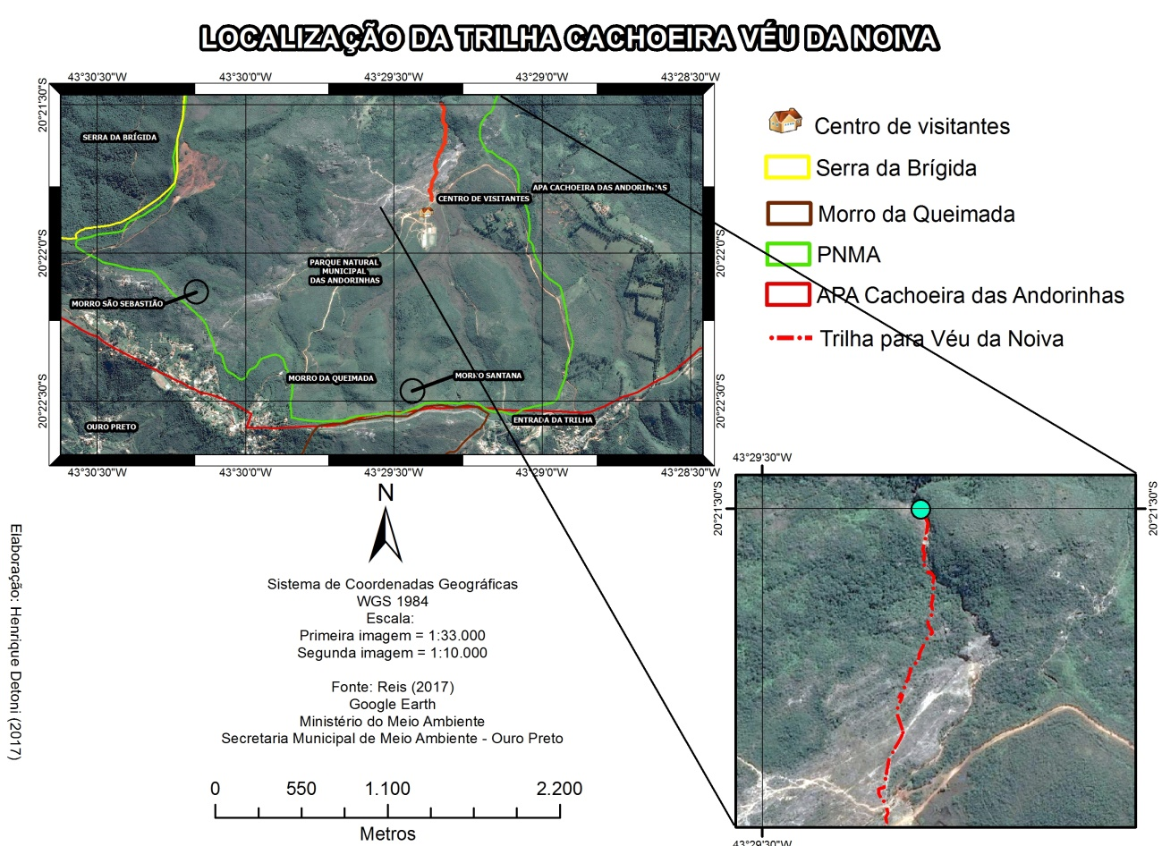

Fonte: Elaborado por Detoni (2017).

A área do parque contém grande beleza cênica com diversas quedas de água, localizando-se na região de contato entre os biomas Mata Atlântica e do Cerrado, patrimônio histórico, cultural, natural, paisagístico e turístico. É designada como prioritária para a conservação da biodiversidade brasileira (FIGURA 2), sendo considerada de grande importância para o bioma da Mata Atlântica e para a conservação da biodiversidade em Minas Gerais (OURO PRETO, 2017).
Já para a conservação da fauna a área do PNMA é designada como importância biológica especial (FIGURA 3), que são aquelas que representam ocorrência de espécies restritas a área no estado. Porém para cada grupo a área tem a sua designação diferenciada, a saber, o grupo da herpetofauna é categorizado como importância biológica especial, as aves são designadas como extrema, já os mamíferos como importância biológica alta (BIODIVERSITAS, 2016).

Figura 2 - Mapa de áreas prioritárias da conservação da fauna.
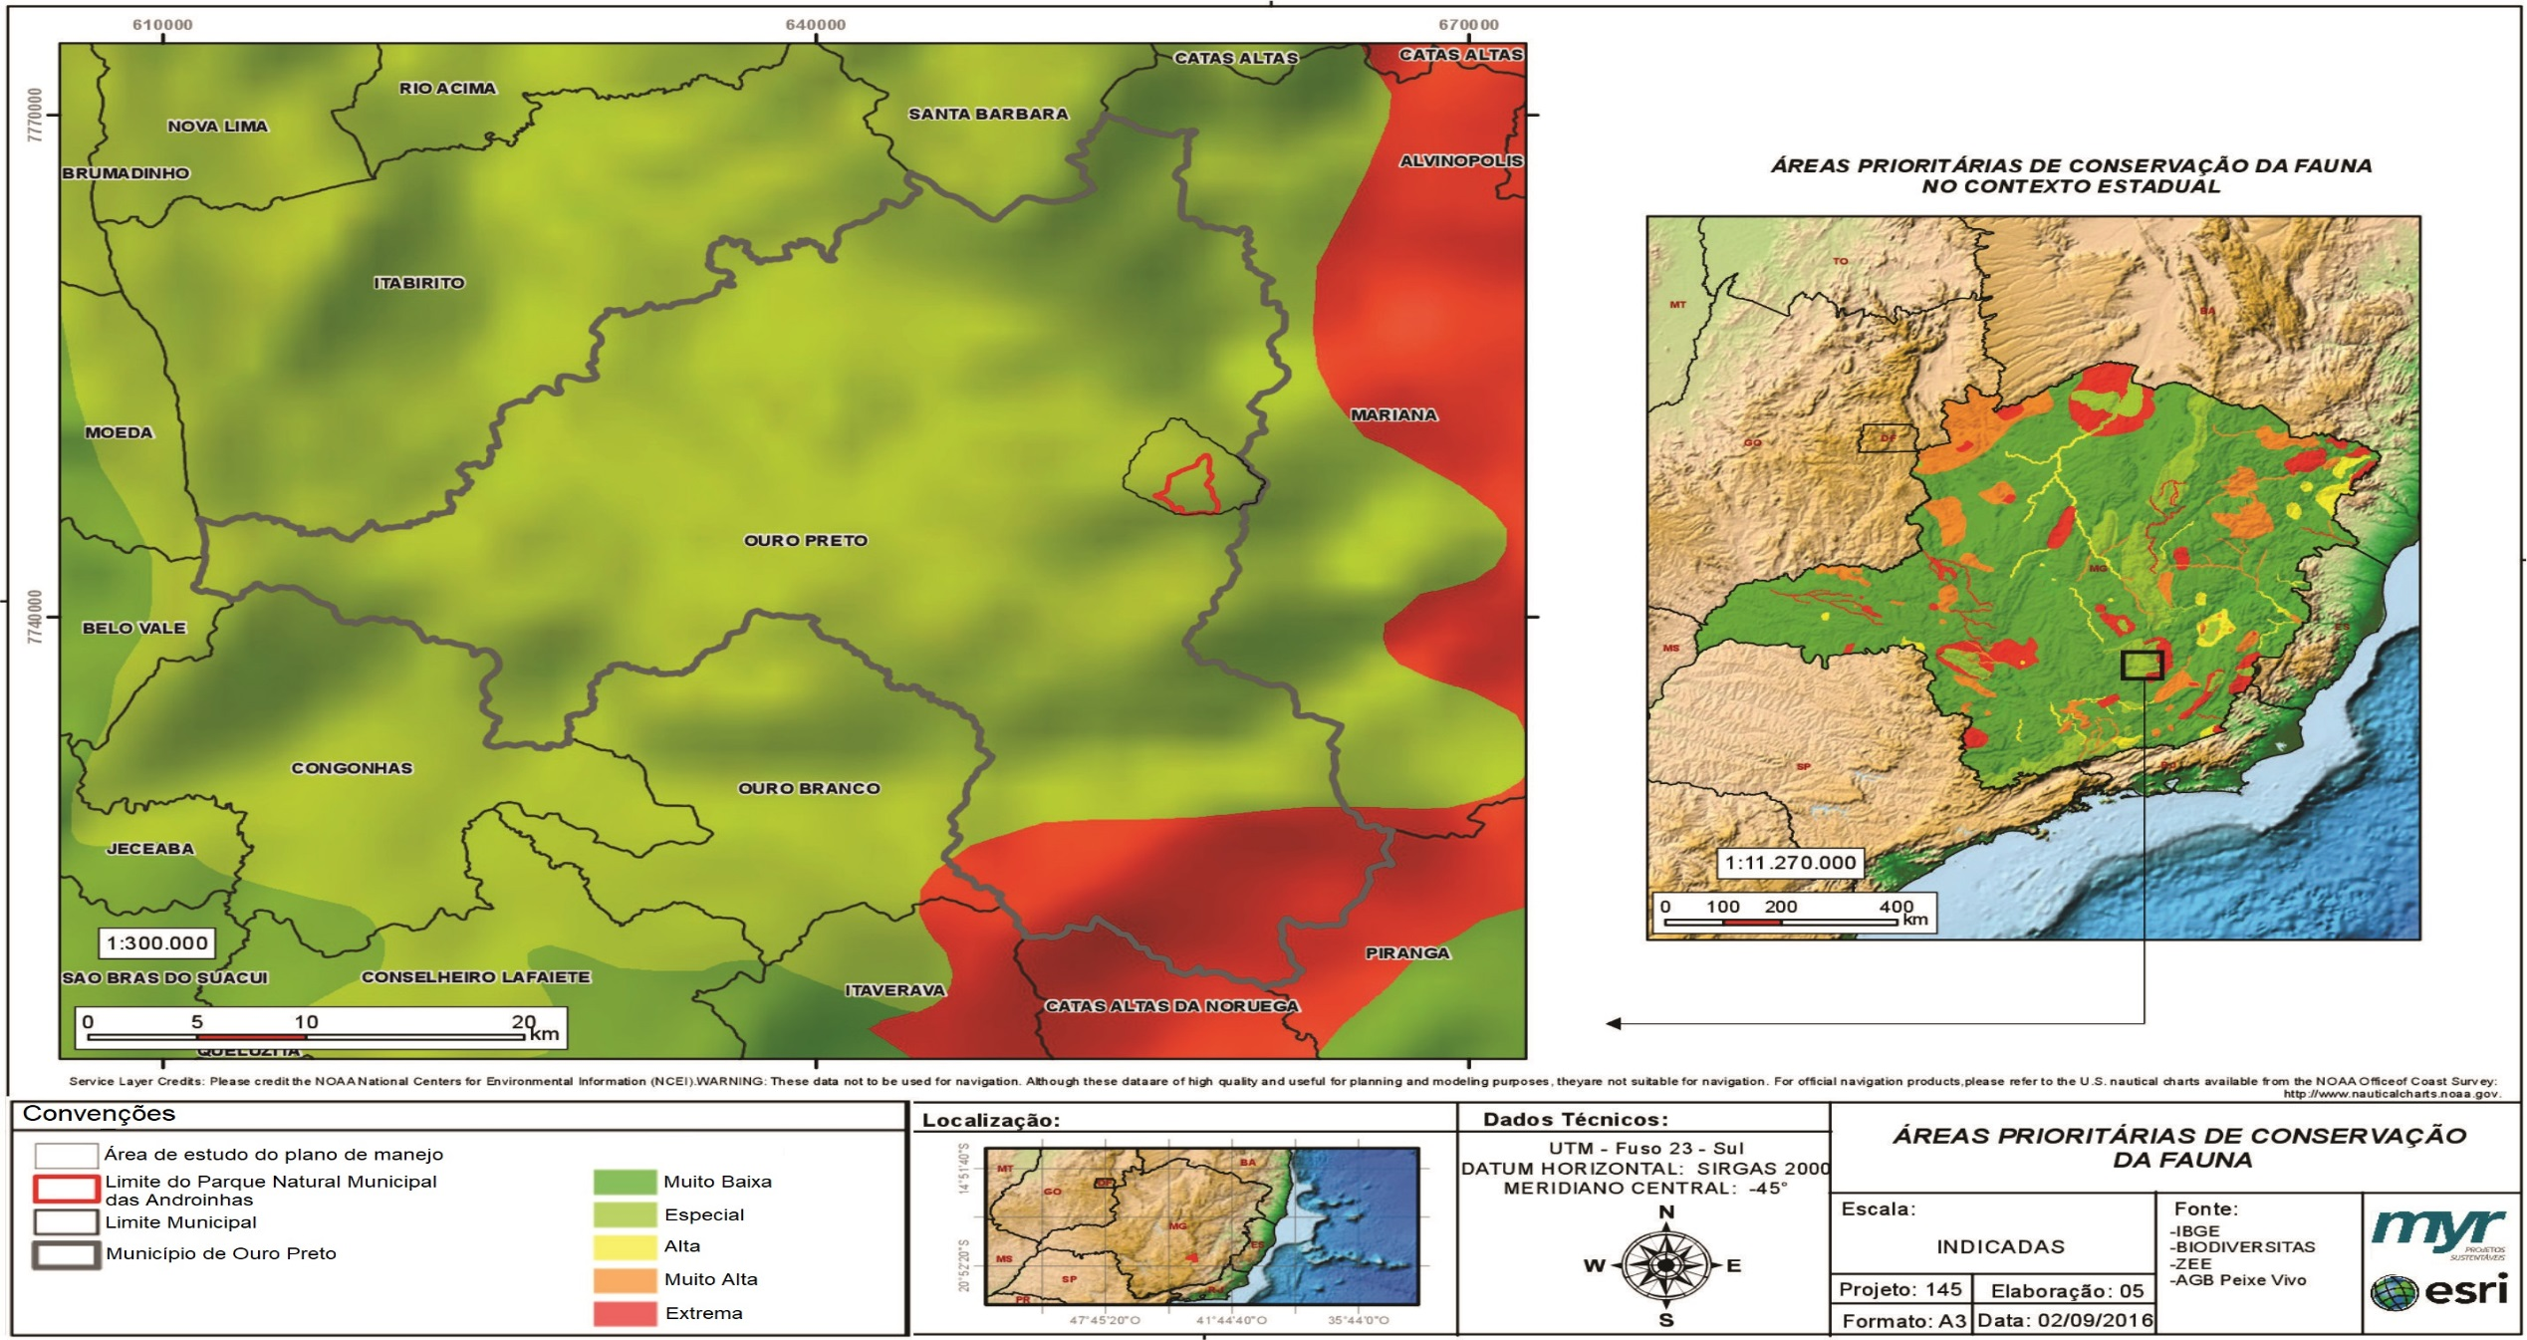
Fonte: Myr Projetos (2016).
Figura 3 - Mapa de áreas prioritárias da conservação da flora
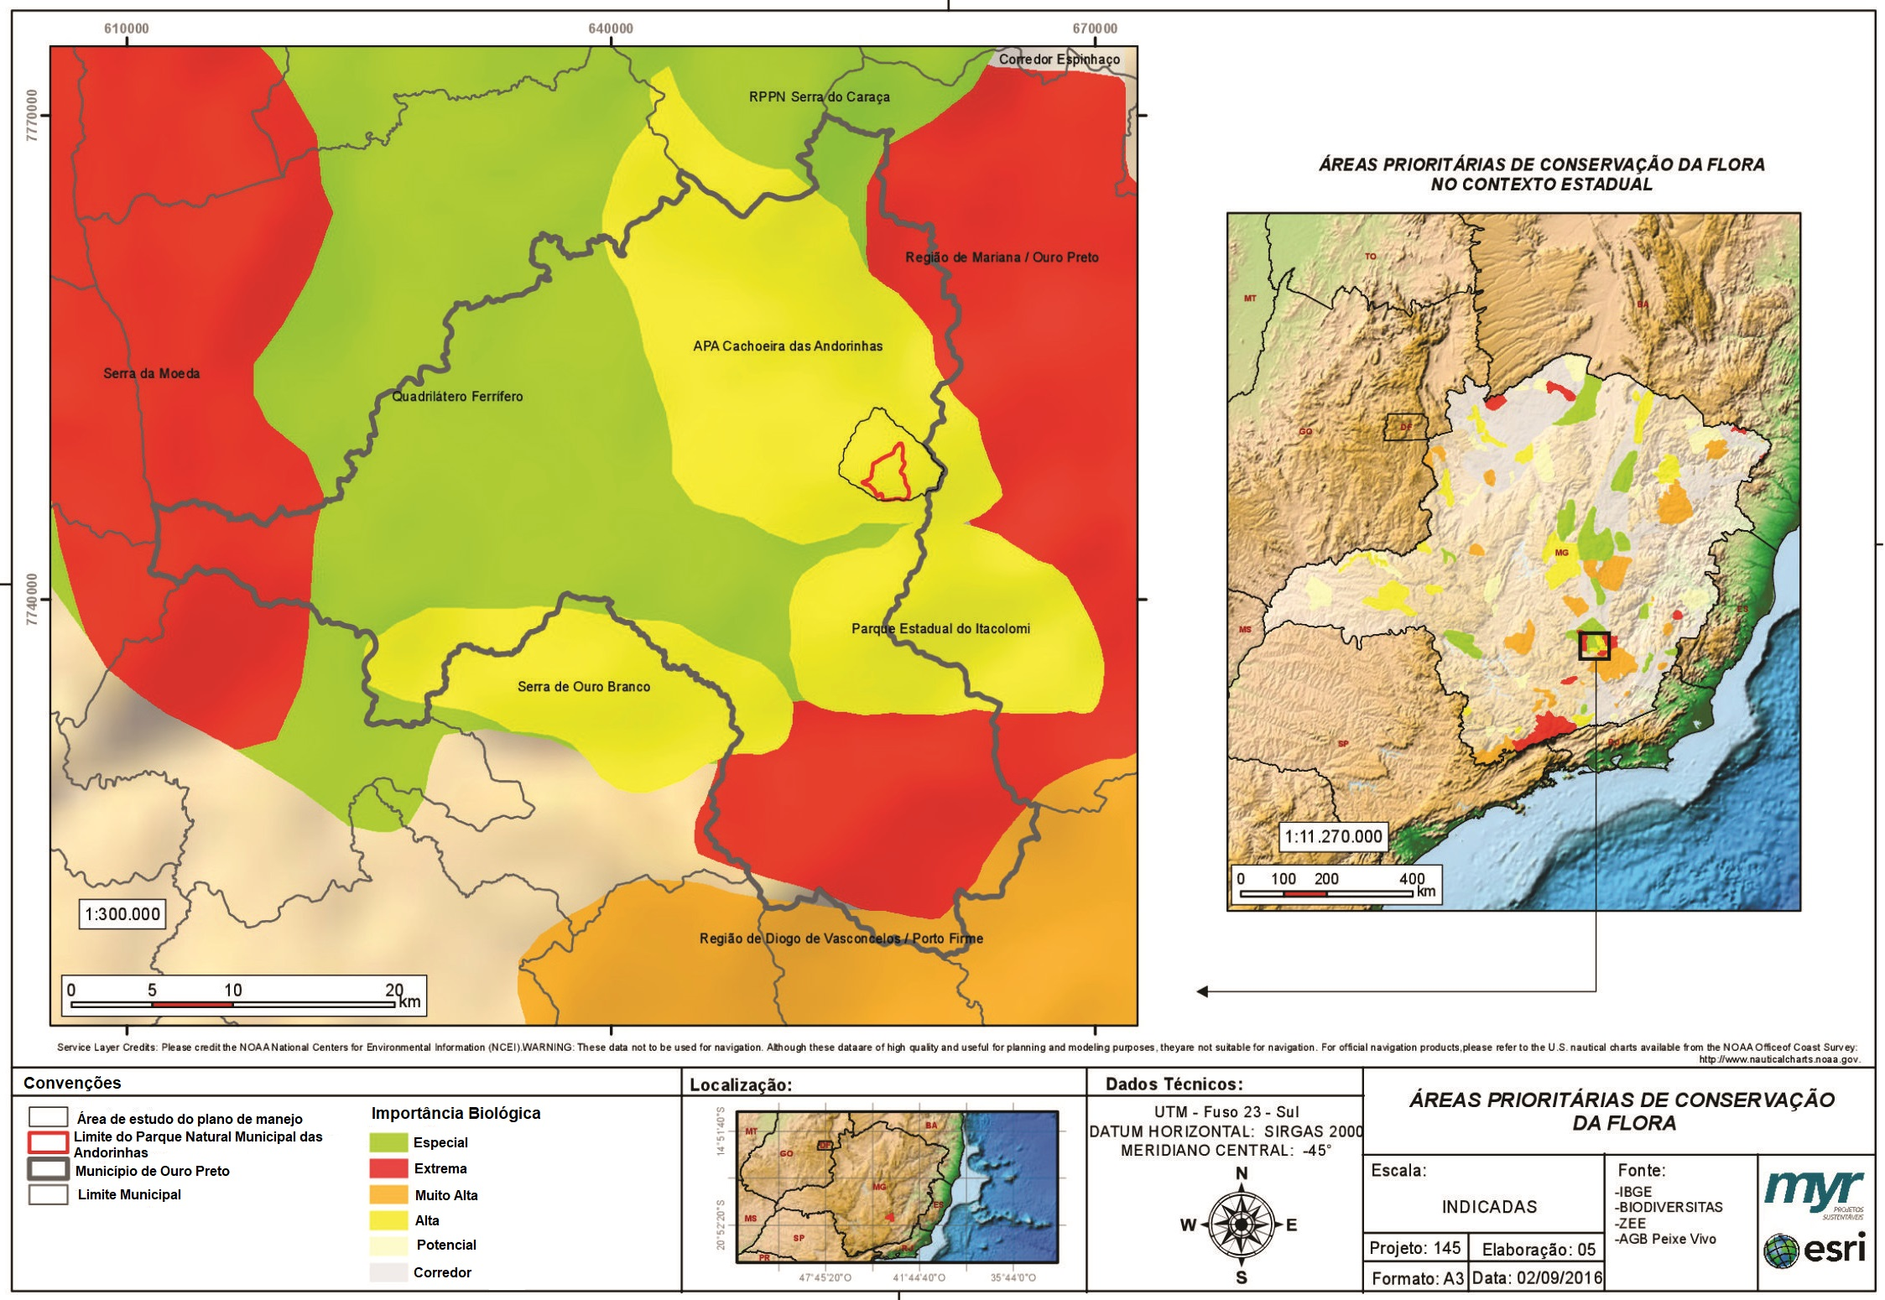
Fonte: Fonte: Myr Projetos (2016).
O PNMA está inserido dentro dos limites da Área de Preservação Ambiental (APA) Estadual Cachoeira das Andorinhas que abriga, também, a Floresta Estadual (FLOE) do Uaimií e a Fazenda da Brígida. Segundo Scalco e Gontijo (2009) as diversas instituições vinculadas a essas unidades dificultam a proposta de unificação de gestão, visto que a Fazenda da Brígida é administrada pela Universidade Federal de Ouro Preto (UFOP), a APA e a FLOE são gerenciadas pelo Instituto Estadual de Florestas (IEF) onde juntas dispõe de um conselho consultivo e o PNMA tem como administração a Secretaria Municipal de Meio Ambiente (SEMMA) de Ouro Preto e sua gestão é realizada pela fundação GORCEIX, também, de Ouro Preto. Segundo o PM
o parque deverá apontar mecanismos que visem à integração da unidade com o potencial mosaico (FIGURA 4) de UCs, de modo a construir uma política de conservação comum (OURO PRETO, 2017).

Figura 4 - Mapa do potencial mosaico de Unidades de Conservação.
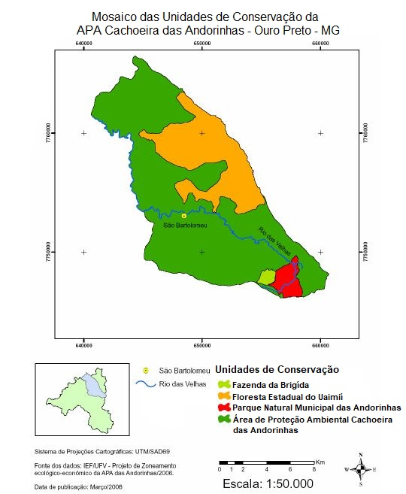

Fonte: IEF/UFV (2006) apud Scalco (2011).

A unidade dispõe de um centro administrativo (FIGURA 5) com banheiros, auditório, wi-fi, campo de futebol, quadra de areia, quadra poliesportiva, playground, churrasqueiras e vestiários para atender a seus visitantes. Em outra área, a 200m da sede, existe uma estrutura destinada a lazer, com cinco quiosques abertos contendo pia, churrasqueira e mesa. A obra deste centro administrativo foi realizada por compensação
ambiental da empresa Samarco que atua no entorno da APA. Após as obras na infraestrutura, do parque, houve um aumento no fluxo de visitantes, isso ocorreu devido à facilitação do acesso na unidade tanto para a comunidade de entorno, quanto para os visitantes advindos dos demais pontos de acesso existentes (SCALCO; GONTIJO, 2011).

Figura 5 - A) Vista aérea do centro administrativo do PNMA ; B) Quadras disponíveis no parque para uso recreativo; C) Quiosques; D) Auditório.
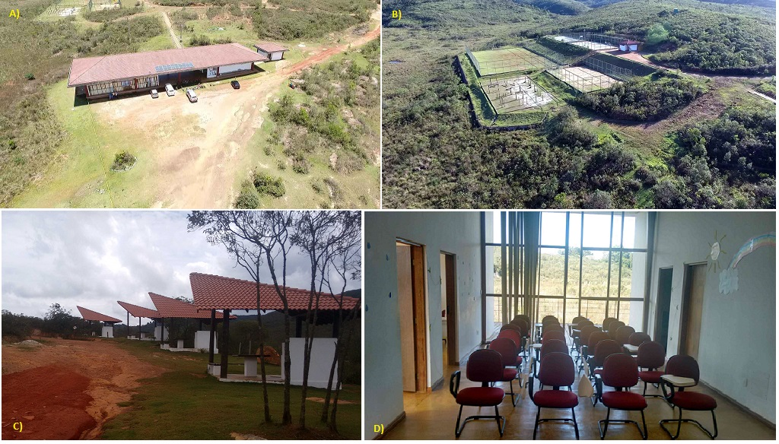
Fonte: Acervo da autora.

Devido ao aumento de visitantes e da implantação, do recente PM, a gestão da unidade está desenvolvendo trabalhos para a melhoria da receptividade desses visitantes tais como sinalização, de forma artesanal; levantamento e manejo das trilhas existentes.
A trilha da Cachoeira Véu das Noivas hoje dispõe de sinalização indicativa para se chegar ao atrativo, porém, banhar-se na queda da cachoeira só é possível mediante a atividade de rapel, pois chegar à sua base se torna inviável devido ao percurso ser íngreme, o que a torna escorregadia. Segundo Detoni (2015) a trilha contém diversos indicadores de observação que devem ser explorados a fim de passar as informações do meio para o visitante.

4 MATERIAIS E MÉTODOS

Primeiramente foi realizada uma pesquisa bibliográfica dos conteúdos/pesquisas existentes da UC. No segundo momento, iniciou-se a pesquisa in loco, para a caracterização biofísica da trilha, onde foi realizada a adaptação de metodologia utilizada por Takahashi (2001, apud COSTA, 2006b), a trilha foi caracterizada ambientalmente através da análise de corredor, ou seja, através de coleta de dados físicos e ambientais por locais de amostragem das secções equidistantes de 10m ao longo da trilha. Para a medição da distância parcial da trilha, foi utilizada uma fita métrica. Os dados medidos, segundo a metodologia adaptado de Costa (2006b), foram:
- Largura (lrg) - medida em metros a ser tomada entre duas estacas de madeira fincadas nas extremidades da trilha com auxílio da trena;
- Declividade paralela (Dpl) - medida em graus a ser tomada ao longo da trilha, no sentido de caminhamento, com o auxílio da bússola;
- Declividade perpendicular (Dpp) - medida em graus a ser tomada no sentido transversal de caminhamento da trilha, com o auxílio da bússola;
- Altimetria (Alt) - medida em metros da altitude do local selecionado através do uso do aparelho Global Positioning System (GPS) garmin;
- Número de bifurcações (Nbi) - medida do número de bifurcações existentes nas proximidades da trilha;
- Revestimento do solo - foi avaliado pela análise visual local à área, em centímetros (cm), no corredor da trilha que apresenta: solo exposto (SE); cobertura vegetal viva (CV); serrapilheira (Lit) e afloramento rochoso (AR);
- Vandalismo (Vd) – presença de fogueiras, desmatamento, pichações em rochas ou árvores, animais mortos ou vestígios de caça, etc;
- Erosão (Er) - análise visual da presença de algum dos tipos de erosão no solo: erosão lateral (Lat) provocada pela drenagem pluvial, erosão laminar (Lam) superficial e erosão em sulcos (Sc) mais profunda como ravinamentos nas seções da trilha;
- Drenagem (Dre) - presença de corpos d’água nas laterais, cruzamentos ou próximos da trilha;

- Calhas ou canaletas de drenagem (CA) - presença de canais de drenagem ou calhas pluviais nas laterais ou cruzando a trilha.

Para o levantamento dos potencias pontos interpretativos foi utilizada a metodologia desenvolvida por Magro e Freixêdas (1998), o Índice de Atratividade dos Pontos Interpretativos (IAPI). Este é um método que busca facilitar a definição de pontos de Interpretação ao longo de trilhas com fins educativos e interpretativos.
O IAPI é composto por cinco fases:
Fase um: Levantamento dos pontos potenciais para a interpretação - O estudo exploratório inicial da trilha através do levantamento de suas características e o pré- levantamento de seus atrativos é, basicamente, um exercício de observação, onde se define que temas podem ser trabalhados.
Fase dois: Levantamento e seleção de indicadores – Nessa fase é realizado um levantamento dos recursos naturais visíveis a partir dos pontos pré-selecionados na trilha, para a escolha de alguns “indicadores de atratividade”. Para a trilha Véu das Noivas, foram selecionados os seguintes indicadores:
- Posição = é a visualização do horizonte em relação à posição do olhar do observador, sendo dividias em nível (niv), inferior (inf) e superior (sup);
- Escala de distância = considera a distância entre o elemento e o visitante. O elemento próximo ao leito da trilha e que possibilita o visitante ter o contato direto foi nomeado como primeiro plano (1° pl) ;os que estão próximos ao leito, mas não permite o contato direto entre o elemento e o visitante foi nomeado como médio plano (md) e; elementos distantes do leito da trilha foram considerados como em plano de fundo (fnd);
- Linha = observa-se a predominância de elementos dispostos em padrão vertical (v) (como troncos, brotações), e/ou horizontal (h) (como raízes, tabules);
- Estímulos sensoriais = estímulos visuais, auditivos, táteis e olfativos agregam a qualidade e a emoção da visita do indivíduo em meio natural. A compreensão dos recursos sensoriais, também possui a importância de promover trilhas acessíveis e a IA (IKEMOTO, 2008). Os recursos utilizados na análise da trilha foram a água, A para som e B para visual, rocha e epífitas.

Fase três: Elaboração da ficha de campo – em uma ficha de campo relaciona-se a ausência ou presença dos indicadores a serem avaliados em cada um dos pontos selecionados.
Fase quatro: Uso da ficha de campo – é o uso da ficha (Quadro 1). O peso para cada indicador foi distribuído em 1, 2 e 3. Os pesos atribuídos têm por base o elemento em questão, para a qualidade da experiência do indivíduo na área. Sendo assim o peso categorizado como 1 equivale ao indicador presente na trilha que está próximo ao indivíduo. Indicadores de peso 2 são aqueles em que o visitante está distante, porém é presente na trilha. Já indicadores de peso 3 são os que têm como o exercício o olhar, ou seja a paisagem.

Quadro 1 - Ficha de campo IAPI.

Fonte: Adaptado de Costa (2006b).

Inventário geral: Atrativos naturais e culturais |  |  |  | Os pesos devem ser multiplicados pela intensidade do atrativo:  1 = presente 2 = grande quantidade 3= predomiante
UC: Parque Natural Municipal das Andorinhas |  |  |  | Trilha: Véu da Noiva
Equipe: |  |  |  | Posição |  |  | Escala / Distancia |  |  | Linha |  | Água |  | Rocha | Epífitas | Somatório total dos atrativos no local: ∑
 |  |  |  |  |  |  |  |  |  |  |  | (A) Som
 |  |  |  |  |  |  |  |  |  |  |  | (B) Visual
Peso do Indicador |  |  |  | 1 | 1 | 3 | 2 | 1 | 3 | 1 | 1 | 2 | 3 | 3 | 2
Dt  (m) | Pto  Nº | Atrativo | Tema possível de ser aplicado | inf | niv | sup | 1°pl | md | fnd | V | H | A | B |  |  | ∑ | OBSERVAÇÕES

Para cada parcela analisada foram identificados os possíveis temas de interpretação da trilha. Cada elemento recebeu uma pontuação de intensidade, sendo: 1 = presente, quando o elemento é visível na trilha; 2 = grande quantidade, elemento presente mais que duas unidades; 3 = predominante, elemento presente em sua totalidade. A intensidade anotada deve ser multiplicada pelo seu respectivo peso. Os valores somados permitiram chegar à pontuação final dos sítios. A ficha teve como segundo observador uma bolsista do parque, um “visitante usual” sem o conhecimento da área e uma geóloga. A inclusão dessas pessoas na aplicação da ficha foi um parâmetro de comparação de forma a enriquecer o diagnóstico, pois cada pessoa tem uma interpretação sobre um objeto (CURRY, et.al., 2013). A análise por ser mais subjetiva, deve ser realizada por mais de um observador, visando padronizar a atuação e conferir para que não haja mudança de critérios, deixando a elaboração da TI mais concisa e clara possível (MAGRO; FEIXÊDAS, 1998). Sendo assim o preenchimento da ficha foi realizado em conjunto, entre os observadores, examinando todos os indicadores selecionados. A cada parcela analisada entrou-se em consenso a respeito do atrativo em questão e seu respectivo tema a ser trabalhado na trilha, para que assim fossem preenchidos os itens da ficha.
Fase cinco: Análise dos dados – na análise da ficha é feito uma comparação sobre todos os elementos observados. Os pontos interpretativos com maior pontuação foram selecionados de maneira definitiva.

5 RESULTADOS E DISCUSSÃO

O PNMA, atualmente, desenvolve atividades de implantação, manejo e monitoramento das trilhas, que tem alcançado bons resultados no que diz respeito à visitação. Esses atrativos já existiam mesmo antes da nova gestão do parque iniciar suas pesquisas e manejo, sendo que a atual está regularizando todas as atividades disponíveis na unidade, tais como educação ambiental para as escolas, atividades de rapel, escalada, caminhada e banho com a ajuda de bolsistas e pesquisadores.

“Em 2016 a Fundação GORCEIX se qualificou na Prefeitura Municipal de Ouro Preto (PMOP), através do SEMMA, para assumir de forma compartilhada a gestão do PNMA” (OURO PRETO, p.103, 2017). Entre as ações desenvolvidas pela GORCEIX, pode-se ressaltar uma maior divulgação referente aos atrativos disponíveis na unidade, pois, antes dessa iniciativa, só era possível obter-se tal informação se houvesse uma busca prévia sobre o que se encontraria no parque, em agências de viagens com segmento em turismo de natureza e aventura, ou por meio daqueles que realizam atividades dentro da unidade, como trilhas, cachoeiras, contemplação e pesquisa.

5. 1 CARACTERIZAÇÃO BIOFÍSICA

O centro administrativo além do atendimento ao usuário é também o ponto de partida para a realização das atividades disponíveis do parque. O PNMA recebe em suas instalações eventos esporádicos de atividades como yoga, bolder, trekking e rapel que são realizados por praticantes dos respectivos esportes.
A trilha de acesso para a cachoeira Véu das Noivas é diversificada quanto a sua paisagem, apresentando recursos diferenciados como cursos d’água, rochas e vegetação. Contém em toda a sua extensão 1200m, porém está disponível e divulgado apenas um trecho de 730m, devido ao risco da trilha para se chegar até a sua base. O piso, até o final da trilha, além de ser rodeado de mata fechada e o leito íngreme contém pedregulhos que podem prejudicar a segurança do usuário ao decorrer do percurso. Apesar das melhorias, citadas anteriormente, não há um monitoramento das atividades realizadas na unidade, ou seja, é demasiado o risco de qualquer eventualidade com a segurança do usuário, sendo assim o mesmo é responsável pelo seu resguardo. Sobretudo o acesso à base é possível de ser efetivado pela prática da atividade de rapel, pois contêm grampos fixados nas rochas, que formam a cabeceira da cachoeira, que disponibiliza a realização da atividade, porém tal ação deve ser realizada por profissionais ou adeptos que possuem o mínimo de conhecimento e o porte dos equipamentos necessários.
A trilha contém duas atividades relacionadas com ecoturismo. A primeira é a prática de caminhada e contemplação, considerada a principal atividade da mesma. Já a segunda é o “cascading”, esporte derivado do canionismo que consiste basicamente na mesma atividade do rapel, porém é realizado em quedas d’água.

Quanto à sinalização, as placas indicativas (FIGURA 9A, C e D) foram realizadas de forma artesanal e confeccionadas pelos bolsistas da fundação GORCEIX.
Segundo a classificação de Andrade (2003) a Trilha da Cachoeira Véu das Noivas é uma trilha linear, ou seja, o caminho da ida é o mesmo da volta. Passa por terrenos ondulados e de alta altitude variando de 1263 m a 1164 m, cuja largura média do piso é 40 cm. Atualmente a trilha contém, em grande parte do seu percurso, solo exposto com serrapilheira em sua lateral. Deve-se ressaltar que parte das parcelas contém solo arenoso com pedregulhos (FIGURA 9 B), deixando a mesma escorregadia, a saber, os pontos de números 30, 34 e 50. Apenas duas seções da trilha abrangem erosão lateral e não há drenos e canaletas em toda a sua extensão.
Há quatro bifurcações nos pontos 7, 27, 46 e 63. Possivelmente não havia sinalização mínima para o direcionamento da cachoeira, fazendo com que os transeuntes
Figura 5 – A) Exemplo de sinalização confeccionada pelos bolsistas; B) Trilha com parcela em pedregulhos; C) Placa de sinalização da trilha; D) Sinalização em rocha.
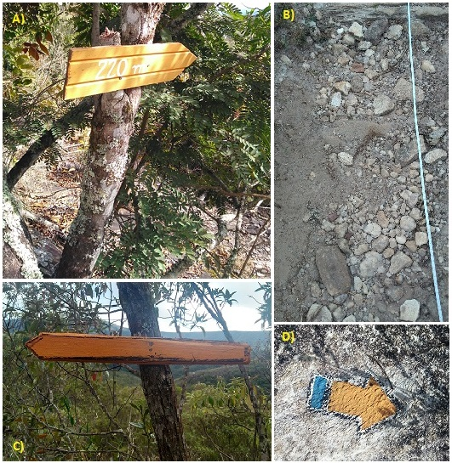
Fonte: acervo da autora.

“desinformados” abrissem novos caminhos de acesso. Uma dessas bifurcações, ponto 46, dá acesso para outro atrativo da unidade, a Cachoeira dos Pelados.
Os sinais de vandalismo encontrados na trilha são representados por pichações, a maioria sobre as rochas e nas placas. São encontrados também vestígios de alimentos, sua maior fração é depositada na cabeceira da trilha por efeito da mesma ser o ponto final da caminhada, parada de descanso para banho e contemplação da natureza.
No sentido de acessibilidade, a trilha não é apropriada para nenhuma categoria. Uma trilha acessível, segundo Lechner (2006) e Femerj (2015), deve acomodar uma ampla variedade de usuários, como cegos, cadeirantes, deficientes auditivos, usuários de bengalas, muletas e andadores. O impedimento, para os portadores, é acarretado devido ao piso, além de não ser plano ela contém diversos obstáculos que interferem na acessibilidade, a saber, as parcelas que dispõem solos em pedregulhos, onde é necessário saltar rochas para dar continuidade à caminhada e placas sem adaptação em braile.

5.2 ÍNDICE DE ATRATIVIDADE DOS PONTOS INTERPRETATIVOS (IAPI)

Após a realização das fases 1, 2 e 3 e a partir do levantamento dos indicadores realizou-se a elaboração da ficha de campo e o levantamento prévio dos pontos interpretativos, realizando a pontuação a partir do grau de importância visível em cada parcela analisada. No quadro 3 estão todos os indicadores levantados na trilha da Cachoeira Véu das Noivas. Abaixo os indicadores com os seus receptivos valores:
- Posição = 1 para inferior (inf), 1 em nível (niv) e 3 superior (sup);
- Escala/Distância = 2 para 1° plano (1° pl), 1 médio (md) e 3 ao fundo (fnd);
- Linha = 1 para vertical (V) e 1 para horizontal (H);
- Água = 2 para som (A) e 3 para visual (B);
- Rocha = 3;
- Epífita = 2.

Foram analisados 47 atrativos no decorrer de suas parcelas onde cada um foi multiplicado pelo valor do peso chegando à somatória total (∑) do atrativo. Após a avaliação de campo, passou-se para a fase 5 de análise dos atrativos.
De acordo com Botton (2003), ainda que as viagens demonstrem a vida além da luta diária pela sobrevivência, são inúmeras as recomendações sobre os lugares para onde viajar, mas pouco é orientado o porquê deveríamos ir. “As pessoas precisam vivenciar prazeres particularmente distintos, que envolvam diferentes sentidos” (URRY, p. 28, 2001).
Sendo assim não existe uma experiência universal, cada uma é única, o que pode ser transferido/incentivado para o olhar do visitante é a maneira de como são repassadas as informações do meio visitado, fazendo-se importante que a interpretação do local seja clara, concisa e intrigante, para que se consiga chegar ao objetivo da IA.
A paisagem se transformou em uma poderosa ferramenta de divulgação dos destinos, pelos profissionais de turismo, assim utilizada como um recurso para vendas de pacotes turísticos e, hoje, é “encarada como produto da manifestação de processos sociais, governada pela produção espacial de bens, na qual uma dada sociedade organiza o acesso e o uso dos recursos naturais, transformando a natureza em um produto social” (MORAES apud ELSEVIER, p. 28, 2011).
Considerando que o segmento ecoturismo tendo a natureza como elemento motivador, consequentemente a paisagem com seus elementos bióticos e abióticos do meio, e o PM do PNMA que tem como um dos objetivos futuros o ordenamento da atividade, foram diagnosticados os possíveis temas a serem aplicados na trilha da Cachoeira Véu das Noivas.
Dos 47 pontos identificados na ficha do IAPI foram reconhecidos quatro potenciais temas a serem aplicados na trilha, os quais foram fotografados como documentação. São eles: Geodiversidade, Biodiversidade, Água e Esporte Radical.

Quadro 2 - Ficha de Campo do IAPI da Trilha Véu das Noivas.
Inventário geral: Atrativos naturais e culturais |  |  |  | Os pesos devem ser multiplicados pela intensidade do atrativo:  1= presente 2= grande quantidade 3=grande predominância
Uc: Parque Natural Municipal das Andorinhas |  |  |  | Trilha: Véu da Noiva
Equipe: Paula / Thaís / Leonardo / Delphine |  |  |  | Posição |  |  | Escala / Distancia |  |  | Linha |  | Água |  | Rocha | Epífitas | Somatório total dos atrativos no local: ∑
 |  |  |  |  |  |  |  |  |  |  |  | (A) Som
 |  |  |  |  |  |  |  |  |  |  |  | (B) Visual
Peso do Indicador |  |  |  | 1 | 1 | 3 | 2 | 1 | 3 | 1 | 1 | 2 | 3 | 3 | 2
Dt  (m) | Pto  Nº | Atrativo | Tema possível de ser aplicado | inf | niv | sup | 1°pl | md | fnd | V  I | H  _ | A | B |  |  | ∑ | OBSERVAÇÕES
00 |  | Sede administrativa do parque / receptividade dos visitantes | Lazer em família, cachoeiras, ecoturismo, geoturismo, biodiversidade, esportes verticais etc.
10 | 1 | Afloramento rochoso | Geodiversidade | 3 | 2 |  | 3 | 3 | 3 | 2 | 2 | 3 | 3 | 3 |  | 45 | Início da trilha, visão de queda d’água e afloramento rochoso
 | 2 | Serra de Ouro Preto | Geodiversidade/ Biodiversidade |  | 2 |  |  |  | 3 | 1 | 2 | 3 | 3 | 3 |  | 32 | Visão para a serra do caraça
20 | 3 | Mercúrio vegetal | Biodiversidade | 2 |  |  | 2 |  |  | 1 | 1 | 3 | 3 | 3 |  | 32 | Solo em afloramento rochoso
30 | 4 | Afloramento | Geodiversidade | 3 | 1 | 1 | 3 | 1 | 1 | 2 | 2 | 3 | 3 | 3 |  | 45 | Idem
40 | 5 | Água | Água | 3 | 3 | 3 | 3 | 3 | 3 | 3 | 3 | 3 | 3 | 3 |  | 63 | Água atravessa a trilha
 | 6 | Peixes e algas | Biodiversidade | 2 | 1 |  | 1 |  |  | 1 | 1 | 3 | 3 | 3 |  | 31 | Pequenos poços d’água
50 | 7 | Afloramento rochoso | Geodiversidade | 3 | 1 |  | 2 | 2 | 3 | 1 | 2 | 2 | 2 | 3 |  | 43
60 | 8 | Vegetação característica de campo rupestre | Biodiversidade | 1 | 1 |  | 1 | 1 |  |  | 1 | 2 | 2 | 2 |  | 20 | Poucos arbustos
70 | 9 | Vegetação característica de campo rupestre | Biodiversidade | 1 | 1 |  | 1 | 1 |  |  | 1 | 2 | 2 | 2 |  | 22 | Poucos arbustos
80 | 10 | Vegetação característica de campo rupestre | Biodiversidade | 1 | 1 |  | 1 | 1 |  |  | 1 | 2 | 2 | 2 |  | 20 | Poucos arbustos
90 | 11 | Vegetação característica de campo rupestre | Biodiversidade | 1 | 1 |  | 1 | 1 |  |  | 1 | 2 | 2 | 2 |  | 22
100 | 12 | Vegetação característica de campo rupestre | Biodiversidade | 1 | 1 |  | 1 | 1 |  |  | 1 | 2 | 2 | 2 |  | 22
110 | 13 | Afloramento rochoso | Geodiversidade | 1 | 1 | 1 | 1 | 1 | 1 | 1 | 1 | 2 | 2 | 2 |  | 29
 | 14 | Serra | Geodiversidade/ Biodiversidade |  |  | 2 |  |  | 2 |  | 2 | 2 |  | 1 |  | 21 | Serra de Ouro Preto
120 | 15 | Samambaia verde | Biodiversidade | 1 |  |  | 1 | 1 |  |  | 1 | 2 |  | 2 | 3 | 21 | Samambaia / espécie que impede o desenvolvimento de outras espécies
130 | 16 | Samambaia verde | Biodiversidade | 1 |  |  | 1 | 1 |  |  | 1 | 2 |  | 2 | 3 | 24
140 | 17 | Samambaia verde | Biodiversidade | 1 |  |  | 1 | 1 |  |  | 1 | 2 |  | 2 | 3 | 21
150 | 18 | Candeia | Biodiversidade |  | 1 |  | 1 | 1 |  |  | 1 | 2 |  | 1 | 1 | 16 | Candeia que produz óleos e cosméticos
160 | 19 | Candeia | Biodiversidade |  | 1 |  | 1 | 1 |  |  | 1 | 2 |  | 1 | 1 | 14
 | 20 | Visão Serra | Geodiversidade/ Biodiversidade |  |  | 1 |  |  | 3 |  | 1 | 2 |  | 2 |  | 24
240 | 21 | Visão Serra | Geodiversidade/ Biodiversidade |  | 2 | 3 |  | 1 | 3 |  | 1 | 1 |  | 3 |  | 33 | Mirante de Pedra, visão panorâmica, parte final antes do escadão de pedra
 | 22 | Solo em rocha | Geodiversidade | 3 | 1 | 3 | 3 | 1 |  |  | 1 | 1 |  | 2 |  | 29
260 | 23 | Solo em rocha | Geodiversidade | 3 | 1 | 3 | 3 | 1 |  |  | 1 | 1 |  | 2 |  | 29 | Escadão de pedra
270 | 24 | Arvoreta | Biodiversidade |  | 2 | 2 | 2 | 1 | 1 | 1 | 1 |  |  | 1 |  | 22 | Arvores começam a ter porte maior
290 | 25 | Visão do Mirante | Geodiversidade |  |  | 2 |  |  | 3 | 1 | 1 |  |  | 3 |  | 26 | Visão para o mirante do parque
300 | 26 | Visão do Mirante | Geodiversidade |  |  | 2 |  |  | 3 | 1 | 1 |  |  | 3 |  | 26
340 | 27 | Transição para Mata Atlântica | Biodiv0ersidade | 1 | 1 | 1 | 1 | 1 | 1 | 1 | 1 | 1 | 1 | 1 |  | 20
350 | 28 | Bromélia | Biodiversidade | 1 |  |  | 1 | 1 |  |  | 1 | 1 |  | 1 |  | 10 | Bromélia (lugar úmido)
360 | 29 | Visão do Mirante | Geodiversidade |  |  | 1 |  |  | 1 | 1 | 1 | 1 |  | 1 |  | 13 | Visão mirante do parque
 | 30 | Bromélia | Biodiversidade | 1 |  |  | 1 | 1 |  |  | 1 | 1 |  | 1 | 1 | 12
450 | 31 | Líquen vermelho | Biodiversidade |  | 1 |  | 1 | 1 |  |  | 1 | 2 |  |  | 1 | 11 | Indicador biológico da qualidade do ar
460 | 32 | Abertura da Trilha | Espaço de descanso |  | 1 |  | 1 |  |  |  | 1 | 1 |  | 1 | 1 | 11 | Musgo na rocha
 | 33 | Umidade no solo | Água | 1 |  |  | 1 |  |  | 1 |  | 1 |  | 1 |  | 9
480 | 34 | Líquen vermelho | Biodiversidade |  | 1 |  | 1 |  |  |  | 1 |  |  |  |  | 4
510 | 35 | Samambaia seca | Biodiversidade |  | 1 |  | 1 | 1 |  |  | 1 | 1 |  |  |  | 7
520 | 36 | Inicio de mata fechada | Biodiversidade | 1 | 1 | 1 | 1 | 1 | 1 | 1 | 1 | 1 |  |  | 1 | 17 | Solo em terra
 | 37 | Samambaia seca | Biodiversidade |  | 1 |  | 1 | 1 |  |  | 1 | 1 |  |  |  | 7
570 | 38 | Mata fechada | Biodiversidade |  | 2 | 1 | 1 | 1 | 1 | 1 | 1 | 2 | 2 |  | 1 | 25
580 | 39 | Bromélia | Biodiversidade | 1 |  |  | 1 | 1 |  | 1 | 1 | 2 |  |  | 1 | 12
600 | 40 | Serapilheira | Biodiversidade | 1 | 1 |  | 1 | 1 |  | 1 | 1 | 1 | 1 |  |  | 12
620 | 41 | Passagem de Água | Água | 3 | 2 |  | 3 | 2 |  | 1 | 2 | 3 | 3 |  |  | 31 | Contato com a água
640 | 42 | Final mata fechada | Biodiversidade | 1 |  |  | 1 |  |  | 1 | 1 | 1 | 1 | 1 |  | 13 | Inicio de amplo espaço
 | 43 | Visão mata | Biodiversidade |  | 1 | 1 | 1 | 1 | 1 | 1 | 1 | 2 | 2 | 2 |  | 28 | Visão para o paredão de mirante do parque
 | 44 | Parte alta da cachoeira Véu das Noivas | Biodiversidade/  Geodiversidade/  Esportes Radicais | 3 | 3 | 3 | 2 | 2 | 3 | 3 | 3 | 3 | 3 | 3 |  | 60 | Espaço de contemplação. Espaço aberto com 60 m com visão para o mirante do parque.
 | 45 | Canela de ema | Biodiversidade |  | 1 | 1 |  | 1 | 2 |  | 1 | 3 | 3 | 3 |  | 36
71 | 46 | Cabeceira da Cachoeira | Água/  Geodiversidade/  Esportes Radicais | 3 | 2 | 1 | 3 |  |  | 2 | 3 | 3 | 3 | 3 |  | 43 | Queda da cachoeira
 | 47 | Vias para rapel | Esportes verticais | 3 |  |  | 3 | 1 |  |  | 1 | 3 | 3 | 3 |  | 31 | Descida para a base da cachoeira apenas por rapel

Fonte: Adaptado de MAGRO e FREIXÊDAS (1998).

5.2.1 Tema – Geodiversidade

Para compreender o passado na Terra, os processos atuais e os futuros é que se estuda e conserva a Geodiversidade, termo que passou a evoluir a partir da Conferência das Nações Unidas sobre o Meio Ambiente e o Desenvolvimento, conhecido como Rio-92 (MACHADO; RUCHKYS, 2010).
De acordo com Ruchkys (2007), uma das primeiras definições de turismo em sítios geológicos, o Geoturismo, segmentação crescente da atividade turística praticada em áreas naturais, é uma ferramenta importante para promover a conservação e o desenvolvimento das ciências da Terra.
É muito comum se escolher um atrativo pelo apelo estético (BUCKLEY, 2006), entretanto, muitos desses como, por exemplo, os do PNMA são escolhidos devido a elementos da Geodiversidade, como quedas de água, cavernas e montanhas, destacando-se para a preservação desses recursos naturais.
A região do parque está inserida no Quadrilátero Ferrífero (QF)que se destaca no contexto nacional e internacional por sua grande produção mineral, em especial o ouro e o ferro (MARENT et al., 2011).
Em consequência da peculiaridade do solo que é rico em minério de alumínio, a bauxita, parte da área foi mineirada nos anos 60 contribuindo para a degradação da mesma. Outra forma de degradação visível é o turismo de aventura praticado na região do PNMA; mesmo a nova gestão regularizando todas as atividades, a unidade sofreu com degradações realizadas por atividades de escaladas e rapel que utilizam, especificamente, os afloramentos rochosos. Como a unidade contém grande diversidade de rochas e, no PM, é salientado o alto potencial de exploração turística do local, assim como já acontece, (OURO PRETO, 2017) é importante que esse potencial seja usado de forma correta, monitorando e elaborando ações que minimizem os impactos causados pela visitação.
Esse tema foi abordado em 11 pontos em campo, a saber, 1, 2, 4, 7, 13, 4, 22, 23, 25, 26 e 29. De todos os pontos analisados, ressalta-se afloramento rochoso no corredor da trilha (FIGURA 10. A), a paisagem que é a visão para o “paredão” do mirante do parque (FIGURA 10. B), e a cabeceira da trilha onde se formam pequenos poços para banho (FIGURA 10. C) e área de contemplação da natureza sobre o afloramento.
Considerando a beleza cênica das características visíveis na trilha e devido a sua relação cachoeira/afloramento/paisagem, é importante salientar a ampliação da concepção da natureza, estimulando a reflexão do visitante referente à Geodiversidade como um elemento tão importante quanto a Biodiversidade (LOBO et al, 2012).

Figura 6 - A) "Escadão" de rocha necessário a descida para continuar a trilha; B) Visão para o "paredão" do mirante do parque; C) Cabeceira da Cachoeira Véu Das Noivas, local de banho dos visitantes.
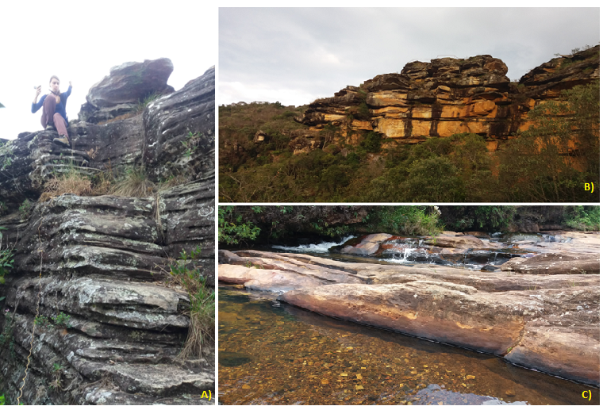
Fonte: acervo da autora.

5.2.2 Tema – Biodiversidade

O termo biodiversidade descreve a riqueza e a variedade do mundo natural. É a matéria prima industrial consumida pelo ser humano, sendo assim a sua manutenção um dos objetivos mais importantes da conservação (MMA, 2000).
A sociedade moderna desperdiça grande quantidade de recursos naturais, como a elevada produção de bens que são desperdiçados posteriormente, a poluição, a extinção de animais para meios farmacêuticos, as águas, introdução indevida de espécies, tanto animal como vegetal em diferentes ecossistemas, etc (WWF, s/n.).
Este tema, que compreende toda a variedade de forma de vidas existentes na Terra, pode ser interpretado, na trilha, em suas diversas características. Nos pontos 21 e 22 tem-se a paisagem da serra de Ouro Preto, também, a visão panorâmica do parque (FIGURA 11) que tem sua característica o bioma de Mata Atlântica, e o ponto 24 da trilha, que inicia a transição para o mesmo bioma.

Figura 7 - Vista para a serra de Ouro Preto, visão 360° e início da descida pelo “escadão” de afloramento rochoso.

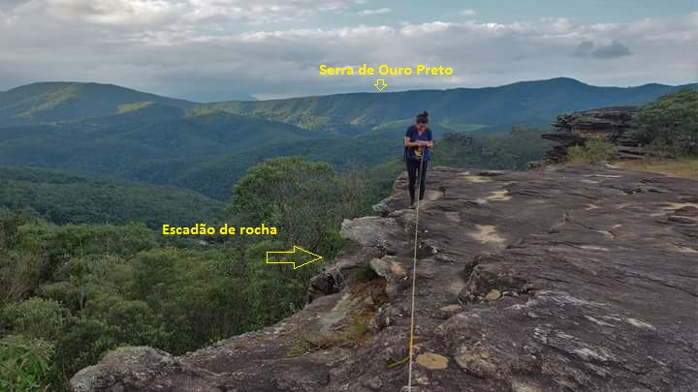
Fonte: acervo da autora.

Já nos pontos 8, 9, 10, 11 e 12, encontra-se a vegetação característica de campo rupestre. É possível ver na cabeceira da cachoeira exemplares de “Canela de Ema” (Vellozia Squamata) (FIGURA 12), arbusto considerado como espécie em
extinção em vários locais do Brasil. A área do parque está localizada em uma região de importância biológica para a fauna classificada como especial e flora como importância biológica alta. Assim se afirma a importância de um bom planejamento, da interpretação desse ambiente, para que o visitante desperte a sensibilização perante a sua posição no mundo e os recursos naturais utilizados no seu dia a dia.

Figura 8 - Espécie “canela de ema” (Vellozia squamata) encontrada na cabeceira da cachoeira.

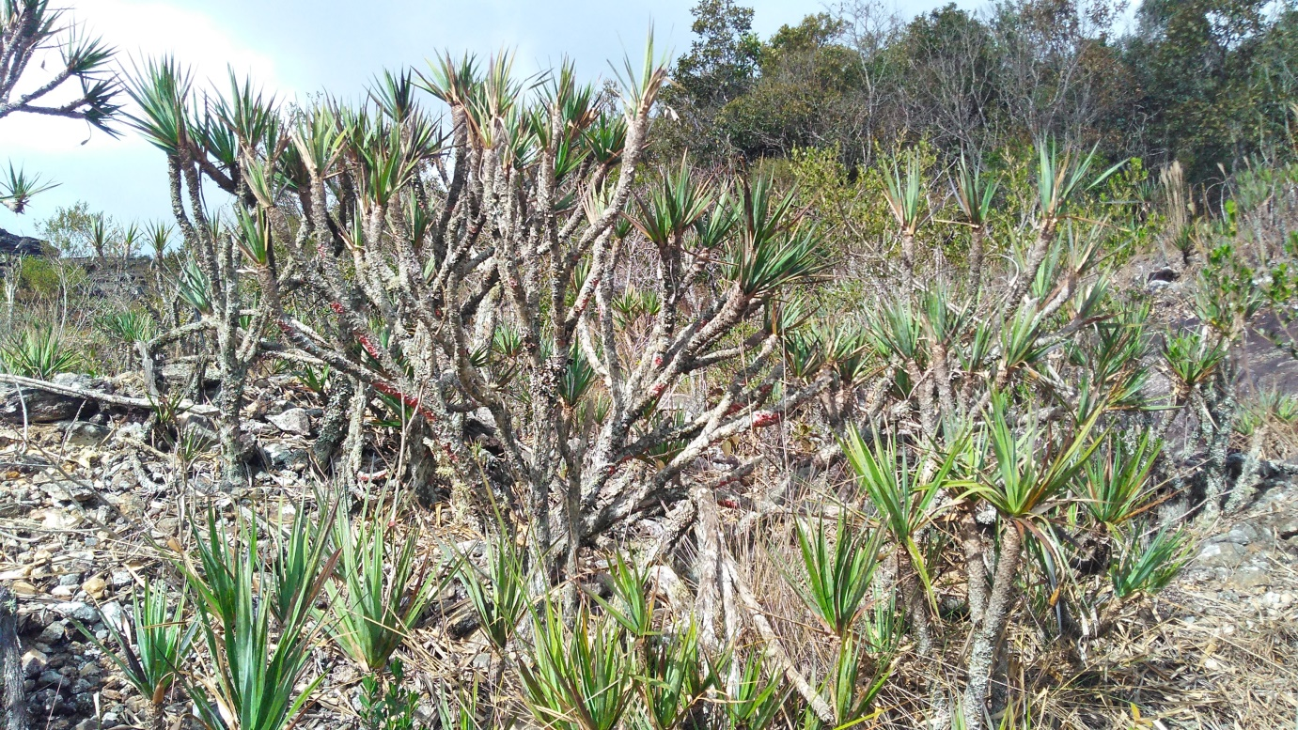Fonte: acervo da autora.

5.2.3 Tema – Água

Um dos objetivos da criação do PNMA é assegurar a qualidade da água de uma das nascentes do Rio das Velhas. A bacia está inserida em sua totalidade no estado de Minas Gerais, passando por 51 municípios (CAMARGOS, 2005).
Desde a chegada dos Bandeirantes o rio sofre degradações, devido à grande exploração de ouro e de pedras preciosas, além da mineração, agropecuária e a urbanização (OURO PRETO, 2017).
“A região de Ouro Preto, pode ser considerada um berçário de fontes de águas” (COSTA, p. 94, 2015), nas suas serras elevadas nascem as águas da bacia hidrográfica do Rio das Velhas que deságua no rio São Francisco, e a bacia do Rio do Carmo que deságua no Rio Doce (OURO PRETO, 2017).
A água é de grande importância para a manutenção de vida no planeta, falar sobre ela é explanar sobre a sobrevivência da espécie humana, da conservação e do equilíbrio da biodiversidade e todas as suas relações de dependência (BACCI, 2008).
Sendo ela a base do ciclo da vida é importante incentivar aos visitantes a refletirem sobre suas atitudes em relação ao desperdício de água em seu cotidiano. Os pontos em destaque do tema são: 5, 33, 41, 44 e 46. A trilha, logo no seu início, dispõe de pequenas quedas d’água sobre afloramentos rochosos formando piscinas naturais (FIGURA 13), muito utilizadas por crianças, uma vez que as cachoeiras disponíveis na unidade requerem a caminhada até o seu acesso, sendo assim o atrativo mais acessivo para elas.

Figura 9 - Piscinas naturais de uso recreativo.

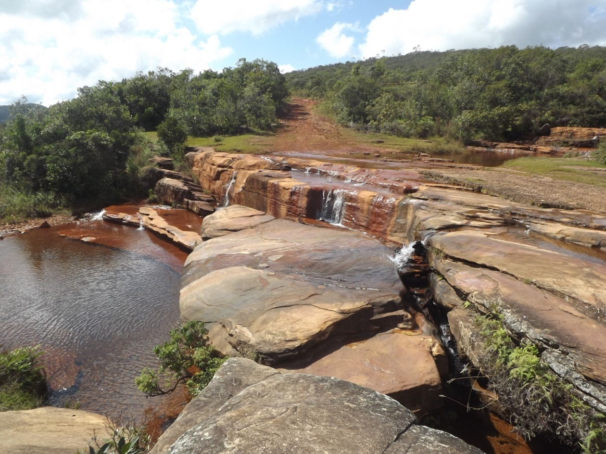
Fonte: acervo da autora.

Na maior parte do percurso da trilha é possível escutar o som das águas, já no ponto 41 se faz necessário a ultrapassagem pelo riacho que corta a trilha (FIGURA 14); posteriormente, o contato direto possível entre usuário e a água é realizado na cabeceira da cachoeira.
Emoldurada pela Serra de Ouro Preto a parte alta da cachoeira Véu das Noivas é o ponto final da trilha, que também abriga a contemplação de alta beleza cênica com destaque para a Serra de Ouro Preto, que é o divisor das bacias do Rio das Velhas e do Rio Doce, duas das principais bacias hidrográficas do Brasil (OURO PRETO, 2017).
Assim o tema Água se faz importante para uma conscientização do ser humano, onde o desafio de preservar nascentes e cuidar de rios e lagos representam, hoje, uma questão de sobrevivência.

Figura 10 - Trecho da trilha que se faz necessário a ultrapassagem pelo riacho que corta a trilha.

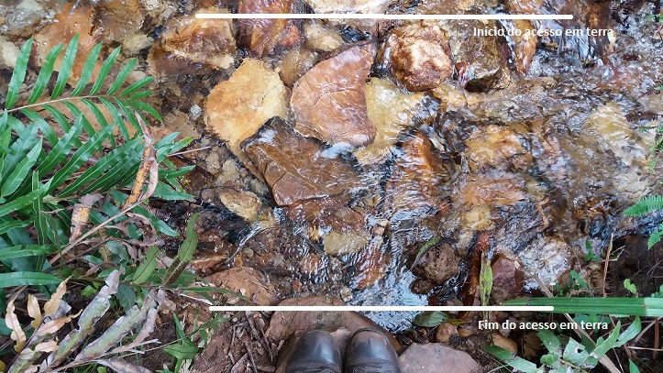
Fonte: acervo da autora.

5.2.4 Tema – Esportes Radicais

Em relação ao uso público do PNMA, os aspectos geomorfológicos e de relevo da unidade se apresentam como componentes naturais que a coloca como um dos principais locais do Brasil para práticas de esportes radicais e de aventura, ligados ao montanhismo e, que de acordo com o PM, fortalece laços com os praticantes locais (OURO PRETO, 2017).
O número de praticantes de esporte de aventura vem crescendo na unidade desde a década de 80; com o aumento e o aprimoramento das técnicas e equipamentos, diversos grupos se organizam para a prática da atividade no PNMA. Importante ressaltar que está sendo organizada uma associação de escaladores que, além de promover a atividade, também, pretendem oferecer cursos e estabelecer sistemas de certificação (OURO PRETO, 2017).
A unidade, como citado anteriormente, sempre foi aberta para esse tipo de atividade, porém nunca estabelecidas normas para a utilização do espaço para tal. É possível encontrar na sede administrativa um livro específico para o registro daqueles que estão usufruindo do espaço para a prática do esporte. Não há uma obrigatoriedade quanto ao chekin do usuário nas instalações da UC, porém quando é realizado o parque é inteirado dos visitantes. Esse conhecimento da UC, quanto a quem está usufruindo do espaço, é importante para o monitoramento da mesma, visto que o parque não dispõe de recursos humanos voltados para a fiscalização de transeuntes na unidade. Assim para qualquer eventualidade que possa ocorrer, o chekin na entrada, de certa maneira, faz com que a unidade fique atenta aos usuários que praticam as atividades que carecem de maiores cuidados, como a atividade de rapel.
A descida por cordas desperta o interesse de diversos adeptos da atividade de rapel nessa área do parque e, para a realização da mesma, já existem na cabeceira da trilha grampos (FIGURA 15) para a sua prática, que dão acesso até a sua base. Já um novo termo para descida de rapel por cachoeira leva a nomenclatura de Cascading.
Esses grampos de acesso foram colocados por aqueles que praticam a atividade antes da nova gestão da UC. Tornou-se um potencial tema a ser aplicado na trilha pelo motivo de ser mais uma categoria de lazer disponível no parque, onde é possível realizar o esporte incentivando a sensibilização aos recursos abióticos disponíveis no PNMA.

Figura 11 – A) Realização da atividade de rapel; B) Grampo de acesso; C) Grampo de acesso.
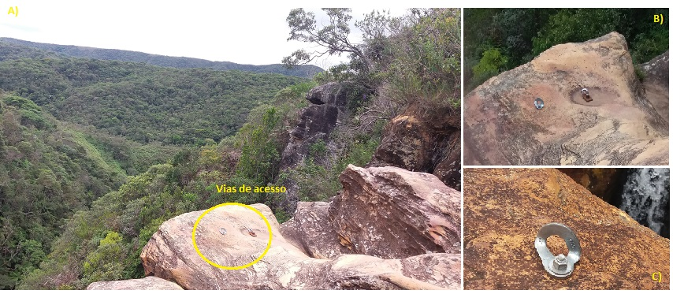
Fonte: acervo da autora.

5.3 SUGESTÃO DE PONTOS INTERPRETATIVOS PARA A TRILHA VÉU DAS NOIVAS

Após a aplicação da ficha de campo originou-se um inventário dos atrativos disponíveis na trilha, onde realizou-se uma seleção (QUADRO 3) dos tópicos possíveis de serem abordados na trilha, a fim de colaborar como base ou subsídio de um roteiro de interpretação da mesma.
A escolha do tema de interpretação de uma trilha é fundamental, uma vez que definida é direcionado ao visitante o conteúdo disponível, relacionando as diversas informações em uma mensagem principal, assim tornando a visitação significativa e clara para o indivíduo (IKEMOTO, 2008).
De acordo com Vasconcellos (2006) as placas devem ser planejadas para serem atrativas e compreendidas por todos os públicos e ser uma forma de comunicação rápida, ou seja, devem ser claras, breves e atrativas.
Segundo o Manual de Sinalização de Trilhas a placa de entrada deverá conter o nome da UC, ser bilíngue (português e inglês), é importante que seja realizada uma caracterização do perfil do visitante brasileiro e também em relação ao perfil internacional, através disso poderá incluir outras línguas se necessário (MMA, 2018).
Na tabela foram especificadas as características dos meios informativos. A primeira é o painel. Elaborou-se dessa maneira, em razão de todos os atrativos disponíveis do parque terem como ponto inicial, o centro administrativo da UC. Sendo assim optou-se inserir, a informação inicial, dessa forma para que os demais atrativos sejam incorporados no mesmo painel, transformando no meio informativo oficial para todas as atividades. A sinalização de entrada tem como objetivo informar os usuários de forma clara e as características importantes (MMA, 2018). É essencial que seja realizado o planejamento dos demais atrativos existentes a fim de serem inseridos, em conjunto, no painel.
As informações sugeridas como sinalização interpretativa é devido ao seu objetivo apresentar os aspectos culturais ou naturais da UC, visando transmitir mensagens que provoquem conexões emocionais entre a natureza e o público (MMA, 2018).
A sinalização turística trata-se da informação eficiente demonstrando todas as condicionantes do espaço visitado, para que a mensagem tenha como finalidade provocar a conexão entre a natureza e o público, promovendo a orientação e a conscientização (FERNANDES, 2015).
Cenários onde o turista se depara com situações inusitadas, como as placas interpretativas, ele amplia a sua percepção podendo decifrar a vasta variedade de signos e significados dos elementos encontrados, validando a sua experiência (TRIGO, 2010).
Os conteúdos textuais foram desenvolvidos a partir do conteúdo do PM (2017) da UC com auxílio das demais referências, a saber, o título e seu respectivo autor, O Curso do Ouro – CBH (Rio das Velhas) e MOLIM (2017); Campus Rupestres – MESSIAS (2011); A herança da Terra – RUCHKYS e MACHADO (2013); Você está entrando na Mata Atlântica – SOS Mata Atlântica.

Quadro 3 - Tópicos a serem abordados na Trilha da Cachoeira Véu Das Noivas.

TRILHA VÉU DAS NOIVAS
Pt n° | INFORMAÇÃO | TEXTO | INTERPRETAÇÃO
01 | Nesse primeiro momento é importante informar ao usuário sobre todo o trajeto que será percorrido (percurso, distância, duração e atrativos).  Informar o croqui da trilha.  Importante conscientizá-lo, também, sobre as normas e recomendações de conduta na permanência da mesma. | Título: Trilha Véu das Noivas  Distância: 730 m de percurso, 1460 km de extensão;  Tempo médio de caminhada: 30 minutos;  Atrativos: 1. Piscinas Naturais; 2. Visão 360°; 3. Cabeceira Cachoeira; 4. Rapel.  Caro visitante deixe cada coisa em seu lugar, não faça fogueiras, leve sua garrafinha de água e passe protetor solar. | Painel*  * Importante que a organização do painel seja integrada com os demais atrativos da UC, pois todos dispõem do mesmo ponto de partida, o centro administrativo.
04 | Piscinas naturais sobre rochas. Neste ponto é interessante trabalhar o tema Água e sua importância histórico-cultural. | Título: O Curso do Ouro.  Aqui no PNMA nasce o Rio das Velhas. O Rio foi um dos principais caminhos do ciclo do ouro da história brasileira e com essa interiorização surgiram os primeiros povoados de Minas Gerais. Além disso, MG dispõe de uma posição hídrica privilegiada fornecendo este recurso valioso para outros estados do Brasil. | Sinalização Interpretativa
07 | Vegetação característica de campo rupestre: Informar que esse tipo de vegetação é característico de altitudes altas e, geralmente, ocorrem em locais transitórios de cerrado para mata atlântica. | Título: Campos Rupestres  Você está a 1256m acima do nível do mar. Aqui se encontra a vegetação de campo rupestre, é um ecossistema característico de altitude alta, afloramentos rochosos e arvoretas. O parque está inserido como importância biológica especial para a fauna, já para a flora é classificada como alta.  *Especial: espécies restritas à área e/ou ambientes únicos no Estado;  *Alta: área com alta riqueza de espécies raras ou ameaçadas no Estado. | Sinalização Interpretativa
24 | Visão 360° para a Serra de Ouro Preto, pontos antes do “escadão” de pedra de afloramento rochoso. | Título: A Herança da Terra.  O parque está inserido na região do Quadrilátero Ferrífero (QF), que é importante e significativo, mundialmente, pelo seu patrimônio geológico e mineiro. Suas rochas contam parte da história da Terra e vestígios de mais de 300 anos de exploração mineral que constituíram papel fundamental na ocupação do interior do Brasil, Minas Gerais. | Sinalização Interpretativa
57 | Mata Fechada bioma característico de Mata Atlântica | Título: Você está entrando na Mata Atlântica  Ela é considerada uma das florestas mais ricas em diversidade de espécies, é também a mais ameaçada do planeta. Ela contribui com a purificação do ar, regulação do clima, proteção do solo, rios e nascentes. Para garantir a continuação desses benefícios é que se faz importante a conservação desse bioma. | Sinalização Interpretativa
64 | Parte alta da Cachoeira Véu das Noivas: Importante estar presente no primeiro ponto pós a mata, um painel obtendo todas as informações necessárias quanto à caracterização da paisagem como: solo em rocha, as canelas de ema (lado esquerdo), Mata Atlântica (lado direito) percurso da água (rio das velhas), a Serra de Ouro Preto que é o divisor das bacias do Rio das Velhas e do Carmo e o rapel.  Deve conter no painel informações quanto aos requisitos básicos (equipamentos e grau de dificuldade) da utilização das vias de acesso para a descida de rapel até a base da cachoeira. | Título: Você está na Cabeceira da Cachoeira Véu das Noivas.  À esquerda você encontra exemplares de Canela de Ema (Vellozia Squamata), arbusto comum do Cerrado, bioma que depois da Mata Atlântica (à direita) é o segundo que sofreu em decorrência da ocupação humana.  Aqui é possível a realização da descida até a base da cachoeira, por rapel. Os afloramentos rochosos contém grampos para o acesso a atividade.  A unidade não oferece os equipamentos necessários para a descida à prática do rapel, sendo assim, para a sua segurança, é importante que você venha preparado para a realização da mesma. | Painel*  *É importante que o painel esteja bem direcionado a fim de que as direções condigam com o texto.
Fonte: elaborado pela autora.

O modelo de roteiro apresentado acima corresponde a uma sugestão de aspectos que podem ser abordados na trilha Véu das Noivas. Foi elaborado com base no enfoque da IA e sensibilização do ser humano frente aos recursos naturais.
Para Vasconcellos (1997) uma trilha é considerada interpretativa quando dispõe de recursos interpretativos como placas, painéis e folhetos. O roteiro foi elaborado na modalidade trilha autoguiada, ou seja, que não conta com a presença de um monitor interpretando o meio enquanto o visitante constrói a suas percepções.
O planejamento e a implantação de TIs em UCs, servindo como instrumento de IA, é de grande valia para a construção de uma sociedade mais sustentável, colaborando também com o objetivo principal de conservar os aspectos ambientais, sociais e culturais da UC (PANAGASSI, 2015).

6. CONSIDERAÇÕES FINAIS

A crescente demanda dos recursos naturais para a confecção dos produtos de subsistência humana e que, hoje, os assuntos relacionados à sustentabilidade são colocados mais em pauta, para uma possível conscientização do ser humano frente aos seus usos diários de insumos básicos ou luxuosos em quantidades mais elevadas, é que propor um modelo de trilha interpretativa torna-se importante, além de estar contribuindo para o processo de sensibilização, nas questões relacionadas ao meio ambiente e o forte uso dos recursos naturais, e com o plano de Uso Público do PNMA.
Apesar do PNMA oferecer, hoje, atividades para escolas de educação ambiental, e realizar o manejo das trilhas, ainda, não possuem flexibilidade para atender ao público com deficiências especiais.
A caracterização biofísica da trilha teve como ponto positivo a observação do que se faz necessário para o ordenamento da visitação, visto que a mesma e as demais trilhas existentes na unidade não dispõem de um manejo adequado para os seus usos diários. É necessário que a unidade estabeleça metas para tornar a receptividade do visitante mais tranquila e segura, de forma que usem o espaço de maneira correta. Serão necessárias a realização obras estruturais nos trechos 23 e 41 da trilha, a fim de torná-la mais segura para os visitantes. No trecho 23 é importante a implantação de um corrimão para auxiliar a descida pelo “escadão de pedra”, visto que essa etapa da trilha não dispõe de nenhum auxilio para a sua descida, sendo importante ressaltar que este é o único meio de continuar o percurso da trilha. Já no ponto 41, onde se faz necessário a travessia pelo leito do riacho, é importante a implantação de uma ponte para a ultrapassagem e continuidade da caminhada.
Constatou-se que as bifurcações abertas na trilha, possivelmente, foram realizadas por transeuntes desinformados sobre o percurso correto até o atrativo final da mesma, mas que a sinalização, mesmo que confeccionada de maneira artesanal pelos bolsistas, faz com que não haja a abertura de novos caminhos no interior da trilha, orientando de maneira correta os visitantes.
Através do IAPI, foi possível realizar um levantamento dos principais e importantes pontos de interpretação da trilha da cachoeira Véu das Noivas. Foram identificados quatro possíveis temas a serem aplicados na trilha, a saber, Geodiversidade, Biodiversidade, Água e Esportes Radicais. Optou- se por realizar a ligação entre eles, e não apenas a escolha de um específico, na utilização da interpretação ambiental da trilha, assim a trilha se torna mais atrativa.
Após o diagnóstico realizou-se o inventário dos atrativos presentes na trilha e pode constatar que é possível trabalhar os temas descritos, neste trabalho, de maneira a beneficiar o visitante, no seu bem-estar e ao mesmo tempo proporcionar a conscientização dos usuários, visto a grande interatividade que a trilha oferece para os visitantes. Está categorizada em características de ambientes bióticos e abióticos, o que acaba tornando toda a extensão da trilha atrativa, mesmo ela sendo linear.
Visto que a visão futura do parque contida no seu recente PM é promover a utilização pública planejada e adequada para o uso turístico, após o encerramento do trabalho se pretende entrar em contato com a gestão do PNMA para integrar o projeto nas possibilidades de viabilização do mesmo na trilha.

AGRADECIMENTOS

A minha educação é um sonho de pais que não tiveram as oportunidades que eu tenho hoje, agradeço a eles por ela e todo o processo de luta diária que passamos mesmo, hoje, separados. À Paola que completa nosso clã. Especialmente para a minha Mãe, que mostra todos os dias a garra e a grandeza de ser o que é gratidão eterna. Você é o meu maior espelho.
Agradeço a professora Maria Inez, por ser paciente comigo e não ter me deixado desistir.
O Heros que além de ser empático, em todo o contato, não desiste dos alunos.
Amigos de São Carlos e Minas, Obrigada pela força que chega, diariamente, em suas diversas formas, me perdoem a ausência.
À Camila e a família Bukman por terem me dado um aconchego em Sorocaba para assistir às aulas.
Aos amigos: Henrique, Francesca, Túlio e Mariana por serem tão solícitos e companheiros. Desejo o sucesso para vocês.
Ao pessoal de Minas que me deram suporte aos campos, especialmente, a fundação Gorceix por ter liberado a pesquisa, automaticamente, e a Thaís por ser tão cuidadosa e pronta para qualquer situação.
Ao Leonardo que, nesse processo de estudo e conciliação de vida pessoal, veio para somar e me alimentar com esperança e não deixar o medo e a cobrança tomarem conta da saúde mental, obrigado pelo o que faz diariamente e todo o cuidado que tem com a minha família.
A todos aqueles que, de alguma forma, contribuíram com o meu trabalho, gratidão.

REFERÊNCIAS

ALCÂNTARA, M. I. P.; TERÁN, A F. Elementos da floresta: recursos didáticos para o ensino de ciências na área rural amazônica. UEA EDIÇÕES, Manaus, 2010, 84p.

ANDRADE, W. J.; ROCHA, R. F. Interpretação de Trilhas. In: Manejo de trilhas: um manual para gestores. São Paulo: Instituto Floresta Série Registros. 2008.

ARAUJO, D.; VARGAS, J. F. R. Jardins Botânicos e Educação: uma parceria pela conservação ambiental. Revista Projeto, Porto Alegre, v. 6, n. 8, jun 2004.

ASSOCIAÇÃO BRASILEIRA DE NORMAS TÉCNICAS. NBR 10719: Apresentação de relatórios técnico-científicos – elaboração. Rio de Janeiro, 1989.

BACCI, D. L. C.; PATACA, E. M. Educação para a água. Estudos Avançados, São Paulo, v. 22, n. 63, p. 211 – 226, 2008.

BARCELLOS, M.; MAIA, S.; MEIRELES, C.; PIMENTAL, D. Elaboração de uma Trilha Interpretativa no Morro das Andorinhas: uma proposta de educação ambiental no Parque Estadual da Serra da Tiririca, RJ. In: I ENCONTRO FLUMINENSE SOBRE USO PÚBLICO EM UNIDADES DE CONSERVAÇÃO: GESTÃO E RESPONSABILIDADES, 2013, Niterói. Anais. 2013

BARRETO, L. S. M. S; SANTOS, E. S. G; MARQUES, J. D. O; PAES, L. S. Trilhas interpretativas: espaços não-formais para o processo de ensino e aprendizagem de gestão ambiental. In: XI ENCONTRO NACIONAL DE PESQUISA EM EDUCAÇÃO EM CIÊNCIAS – XI ENPEC. Anais. Florianópolis. 2017. p. 1-11.

BARROS, G. N. F; AMIN, M. M. Os Recursos Naturais e o Pensamento Econômico. In: XLIV CONGRESSO DA SOBER. Fortaleza. 2006. p. 1-18.

BEDIM, B. P. O espaço capitalista da natureza e seu (contra) uso turístico: a dialética da visitação pública em áreas protegidas – um ensaio teórico. Caderno Virtual de Turismo. Rio de Janeiro, v. 7, n. 3, p.75 – 89, 2007.

____________. Trilhas Interpretativas como instrumento pedagógico para a educação biológica e ambiental: reflexões. 2004. Disponível em: <http://www.ldes.unige.ch/bioEd/2004/pdf/bedim.pdf>. Acesso em: set 2018.

BOTTON, Alan. A Arte de Viajar. Rio de Janeiro: Rocco, 2003. p. 256.

BRASIL. Diretrizes para uma política nacional de Ecoturismo. Grupo de Trabalho Interministerial MICT/MMA. EMBRATUR, Brasília. ed. 2, 90f, 2010.

________. Sistema Nacional de Unidades de Conservação, Lei n° 9.985, 18 de julho de 2000 e Decreto n°4.340, 22 de agosto de 2002. Brasilía: MMa/SBF, 5 ed, p. 56, 2004.

BUCKLEY, R. Geoturism. Tourism Research, v. 33, n. 2, p.583-585, 2006.

CAMARGOS, Luiza de Marillac Moreira. Plano diretor de recursos hídricos da bacia hidrográfica do rio das Velhas: resumo executivo dezembro 2004. - Belo Horizonte: Instituto Mineiro de Gestão das Águas, Comitê da Bacia Hidrográfica do Rio das Velhas, 2005.

COSTA, A. T. Água: fonte da vida e saúde. 1 edição. Ouro Preto: Editora Grapar, 2015. p. 161.

COSTA, E. S. A.; COSTA, I. A. S.; OLIVEIRA, K.S; MELO, A.V. Trilhas interpretativas na área verde da escola como estratégia de ensino para aprendizagem de conceitos ecológicos. Revista da SBEnBIO, Rio Grande do Norte, v. Enebio e II Enebio Regional 1. n. 7, 2014.

COSTA, P. C. Unidades de Conservação. São Paulo: Aleph, 2002. p. 163.

COSTA, V. C. Propostas de manejo e planejamento ambiental de trilhas ecoturísticas: um estudo no Maciço da Pedra Branca – município do Rio de Janeiro (RJ). 2006. 325f. Tese (Doutorado do Programa de Pós-graduação em Geografia) – Universidade Federal do Rio de Janeiro, 2006.

DEGRANDI, S. M. Ecoturismo e Interpretação da Paisagem no Alto Camaquã/RS: uma alternativa para o (des) envolvimento local. 2011. 197. Dissertação (Mestrado em Geografia) – Universidade Federal de Santa Maria, Santa Maria, 2011.

DETONI, H. Potencial Geoturístico do Parque Natural Municipal das Andorinhas – Ouro Preto (MG). 2015. 98f. Trabalho de Conclusão de Curso (Bacharelado em Turismo) - Universidade Federal de Ouro Preto, Ouro Preto, 2015.

DIAS, J. M.; PEREIRA, N. M. Considerações sobre a evolução do Sistema Nacional de Unidades de Conservação e o ordenamento territorial da Amazônia: interações entre o Estado e a Ciência. Editora UFPR, Paraná, n. 21. p. 69-88, jan/jun, 2010.

DIAS, R. A biodiversidade como atrativo turístico: o caso do Turismo de Observação de Aves no município de Ubatuba (SP). Revista Brasileira de Ecoturismo, São Paulo, v. 4, n. 1, p.111-122, 2011.

EISENLOHR, V. P; MEYER, L; MIRANDA, P. L. S; REZENDE, V. L; SARMENTO, C. D; MOTA, T. J. R. C; GARCIA, L. C; MELO, M. M. R. F. Trilhas e seu papel ecológico: o que temos aprendido e quais as perspectivas para a restauração de ecossistemas?, Hoehnea, v. 40, n. 3, 2013. Disponível em: < http://www2.ambiente.sp.gov.br/hoehnea/fasciculos/v40f03/>. Acesso em: 04 fev 2018.

FACO, R. A., NEIMAN, Z. A Natureza do Ecoturismo: Conceitos e Segmentação. In: (ORGS.) TURISMO E MEIO AMBIENTE NO BRASIL. Neiman, Z., Rabinovici, A. Barueri: Manole, 2010.

FARIA, H. H; PIRES, A. S. Administração, Manejo ou Gestão de Unidades de Conservação?. Fórum Ambiental da Alta Paulista, São Paulo, v.8, n. 3, p.43-59, 2012.

IKEMOTO, S. M. As Trilhas Interpretativas e sua Relevância para Promoção da Conservação: trilha do Jequitibá, Parque Estadual dos Três Picos (PETP), RJ. 2008. 137f. Dissertação (Mestrado em Ciência Ambiental) - Universidade Federal Fluminense, Niterói, 2008.

KHALED, F. A; CINTRA, H; MEIRELES, C. P. Proposta de Implantação de trilhas Interpretativas como estratégia de educação ambiental para o Parque Estadual do Ibitipoca, Lima Duarte / MG. In: CONGRESSO BRASILEIRO DE ESPELEOLOGIA. Anais. Ouro Preto: SBE. 2017. 141-151.

KINKER, S. Ecoturismo e conservação da natureza em parque nacionais. Campinas: Papirus, 2002.

LECHNER, L. Planejamento, Implantação e Manejo de Trilhas em Unidades de Conservação. Cadernos de Conservação. Curitiba: Fundação O Boticário de Proteção à Natureza, 2006.

LIMA, M.; COOPER, A.; BOUBLI, J.; LEMOS. Oficina de monitoramento da biodiversidade em Unidades de Conservação no Amazonas de forma participativa: apresentações, resultados e plano de Ação. Associação Conservação da Vida Silvestre. 65p. 2012.

LOBO, H. A. S.; MOREIRA, J. C. e FONSECA FILHO, R. E. Geoturismo e Conservação do Patrimônio Natural em áreas cársticas brasileiras. In: SEMINÁRIO DA ASSOCIAÇÃO NACIONAL PESQUISA E PÓS-GRADUAÇÃO EM TURISMO. São Paulo. Anais. IX Seminário Da Associação Nacional Pesquisa E Pós-Graduação Em Turismo 2012.

MACHADO, M.M.M., RUCHKYS, U.A. Valorizar e divulgar a geodiversidade: estratégias do Centro de Referência em Patrimônio Geológico CRPG - MHNJB/UFMG. Geonomos. Belo Horizonte. 18(2): 53-56. 2010.

MAGRO, T. C.; FREIXEDAS, V. M. Trilhas: como facilitar a seleção de pontos interpretativos. Circular Técnica (IPEF). Piracicaba, n. 186, p. 4-10, 1998.

MARENT, B. R.; LAMOUNIER, W. L; GONTIJO, B. M. Conflitos ambientais na Serra do Gandarela, Quadrilátero Ferrífero – MG: mineração x preservação. Revista Geografias, Belo Horizonte, v. 7, n. 1, p. 99-113, 2011.

MYR PROJETOS SUSTENTÁVEIS. Plano de Manejo do Parque Natural Municipal das Andorinhas. Portal das Andorinhas. Sistema WebGis. Disponível em: < https://andorinhas.eco.br/acesse/>.Acesso em: set, 2018.

OLIVEIRA, V. L. F. Subsídios Para o Plano de Uso Público do Parque Estadual Sumaúma. 2012. 89f. Dissertação (Conservação e Uso de Recursos Naturais) - Instituto Nacional de Pesquisas da Amazônia – INPA. 2012.

PAGANI, et.al. As trilhas interpretativas da natureza e o ecoturismo. In: LEMOS, Amália Inês G. de (org). Turismo - impactos socioambientais. São Paulo: Hucitec, 1996. p. 305.

PANAGASSI, I. Proposta de trilha interpretativa para a Floresta Estadual Edmundo Navarro de Andrade (FEENA) - Rio Claro. 2015. 94f. Trabalho de conclusão de curso (licenciatura e bacharelado - Geografia) - Universidade Estadual Paulista, Instituto de Geociências e Ciências Exatas, Rio Claro, 2015.

PEREIRA, F.A. Educação ambiental e interdisciplinaridade: avanços e retrocessos. Brazilian Geographical Journal, Ituiutaba, v. 5, n. 2, p. 575-594, jul 2014.

PREFEITURA MUNICIPAL DE OURO PRETO. 2005. Relatório de estudos técnicos. Parque Natural Municipal das Andorinhas. Ouro Preto, dez. 2005.

POTT, C. M.; ESTRELA, C. C. Histórico ambiental: desastres ambientais e o despertar de um novo pensamento. Estudos Avançados, São Paulo, v. 31, n. 89, jan/abr 2017

PROJETO DOCES MATAS. Manual de Introdução à Interpretação Ambiental. Belo Horizonte, 2002.

PUCCI, P. R. B.; CARDOZO, P. F. Planejamento interpretativo do patrimônio cultural histórico e arquitetônico da região central da cidade de Castro – PR. Turismo & Sociedade, Curitiba, v. 1, n. 2, p. 133-153, out 2008.

RISSO, L. C.; PASCOETO, J. T. A percepção ambiental como contribuição na educação ambiental em trilhas de áreas protegidas e criação de roteiro interpretativo. Rev. Eletrônica Mestrado Educação Ambiental, Rio Grande, v. 33, n. 3, p. 249-264, set 2016.

RODRIGUES, D. C. G. A. R. Ensino de Ciências e a Educação Ambiental. Revista Práxis, Três Poços, ano 1, n. 1, p. 31-35, jan 2009.

RUCHKYS, U.A. Patrimônio Geológico e Geoconservação no Quadrilátero Ferrífero, Minas Gerais: potencial para a criação de um geoparque da UNESCO. Tese (Doutorado em Geociências) - Universidade Federal de Minas Gerais, Belo Horizonte. 2007.

_______________.; MACHADO, M.M.M. Patrimônio geológico e mineiro do Quadrilátero Ferrífero, Minas Gerais – Caracterização e iniciativas de uso para educação e geoturismo. Boletim Paranaense de Geociências, v.70, p.120-136. 2013.

RUSCHMANN, D. V. D. M. Turismo e planejamento sustentável: a proteção do meio ambiente. Campinas: Papirus, 1997.

SANTOS, M; FLORES, M; ZANIN, E. Trilhas interpretativas como instrumento de interpretação, sensibilização e educação ambiental na APAE de Erechim/RS. Revista Eletrônica de Extensão da URI. Santos, Outubro de 2011. SANTOS, v. 7, n.13, p.189-197, out 2011.

SALVATI, S. S. Turismo Responsável: manual para políticas locais. Brasília: WWF Brasil, 2004.

SCHRADER, G. W. Espaços não formais de aprendizagem: a elaboração de uma trilha interpretativa como ferramenta para a educação ambiental. 2015. 104f. Dissertação (Mestrado - Pós Graduação em Ensino de Ciências) - Universidade Cruzeiro do Sul. São Paulo, 2015.

SCALCO, R. F.; GONTIJO, B. M. Mosaico de unidades de conservação: da teoria à prática. O caso do mosaico de unidades de conservação da APA Cachoeira das Andorinhas – Ouro Preto/MG. Book Geografias, Belo Horizonte, v. 5. n. 2. p. 75-92. 2009.

____________________________. Paradoxos e Complexidade na Gestão do Mosaico de Unidades de Conservação da Área de Proteção Ambiental Cachoeira das Andorinhas –
Ouro preto/MG. GEOUSP – Espaço e Tempo, São Paulo, n. 30. p. 90-106, 2011.

SCANHOELA, C. Z; SANTOS, F. S. Diagnóstico e sugestões de monitoramento da trilha principal da Mata da Câmara (São Roque – SP). Scientia Vitae, v. 3, n. 12, p. 46-65, abr 2016.

SERPE, B. M.; ROSSO, A. J. Uma leitura piagetiana do papel da percepção na construção do conhecimento socioambiental em trilhas interpretativas. Scheme, Marília, v. 3, n. 5, p. 28-56, jan 2010.

TAKAHASHI, L. Uso Público em Unidades de Conservação. Curitiba: Cadernos de Conservação, Fundação O Boticário de Proteção à Natureza, 2004.

______________. Caracterização dos Visitantes, suas Preferências e Percepções e Avaliação dos Impactos da Visitação Pública em Duas Unidades de Conservação do Estado do Paraná. 1998. 144f. Tese (Doutorado em Ciências Florestais) - Instituto de Ciências Agrárias, Universidade Federal do Paraná, Paraná, 1998.

TELES, R. M. S. Turismo e Meio Ambiente. Rio de Janeiro: ELSEVIER, 2011.

TILDEN, F. Selecciones de Interpretando Nuestra Herencia. Costa Rica: CATIE, 1977.

URRY, John. O Olhar do Turista: lazer e viagens nas sociedades contemporâneas. São Paulo: Sesc, 2001.

VALLEJO, L. R. Unidades de Conservação: Uma Discussão Teórica à Luz dos Conceitos de Território e de Políticas Públicas. Geographia, Rio de Janeiro, 2003.

VASCONCELLOS, J. M. O. Educação e Interpretação Ambiental em Unidades de Conservação. Fundação O Boticário de Proteção à Natureza. Cadernos de Conservação. 2006.

_____________________. Avaliação da Visitação Pública e da Eficiência de Diferentes Tipos de Trilhas Interpretativas no Parque Estadual Pico do Marumbi e Reserva Natural Salto Morato – PR. 1998. 163f. Tese (Doutorado em Ciências Florestais) - Instituto de Ciências Agrárias, Universidade Federal do Paraná, Paraná, 1998.

_____________________. Trilhas interpretativas: aliando educação e recreação. In: CONGRESSO BRASILEIRO DE UNIDADES DE CONSERVAÇÃO. IAP, 1997.

WITT, J. R; LOUREIRO, C. F. B; ANELLO, L. F. S. Vivências em Educação Ambiental em unidades de conservação: caminhantes na trilha da mudança. Rev. Eletrônica Mestrado Educação Ambiental, Rio Grande, v.30, n.1, p.83-101, jan/jun, 2013.

WWF. O que é Biodiversidade? Disponível em: <https://www.wwf.org.br/natureza_brasileira/questoes_ambientais/biodiversidade/>. Acesso em: set, 2018.

FICHA DE IDENTIFICAÇÃO

Classificação de Segurança:Reservado |  |  |  | Documento nº
Data:  Agosto de 2018 |  |  |  | Projeto nº
Título:  Avaliação do Potencial Interpretativo da Trilha da Cachoeira Véu das Noivas – Parque Natural Municipal das Andorinhas, Ouro Preto (MG). |  |  |  | Nº do volume  1
Nº da parte
1
Titulo do projeto

Avaliação do Potencial Interpretativo da Trilha da Cachoeira Véu das Noivas – Parque Natural Municipal das Andorinhas, Ouro Preto (MG).

Entidade executora:  Universidade Federal de São Carlos (UFSCar) |  | Autores:  Paula Nobre dos Reis  Maria InêzPagani  Heros Augusto Santos Lobo
Entidade patrocinada:

Parque Natural Municipal das Andorinhas
Fundação GORCEIX
Resumo: Frente às questões ambientais, hoje mais recorrentes nos assuntos abordados nas escolas, na política e em quase todos os meios de comunicação, é que se fez importante colaborar com um trabalho que desperte o interesse do visitante, frente aos recursos naturais utilizados diariamente pela humanidade.
O Ecoturismo é um segmento do turismo que tem crescido constantemente nos últimos anos. Um dos seus princípios é construir a consciência de respeito ambiental e cultural através do contato com a natureza. Uma forma de prática dessa atividade são as trilhas.
O presente estudo avaliou o potencial interpretativo da trilha da cachoeira Véu das Noivas, com a finalidade de produzir um diagnóstico que possa servir como base para o planejamento e criação de uma trilha interpretativa, contribuindo para o subprograma de uso público da unidade.
O Parque Natural Municipal das Andorinhas - PNMA - é uma das Unidades de Conservação (UCs) que compõe o conjunto de áreas protegidas de Ouro Preto (MG). Criada em 1968 para resguardar uma das nascentes do Rio das Velhas e a riqueza em Biodiversidade, o parque é considerado hoje uma das principais áreas de ecoturismo na região do município. Foram realizadas pesquisas quanto à caracterização biofísica da trilha e, para o levantamento dos potenciais pontos, foi utilizada a metodologia de Índice de Atratividade dos Pontos Interpretativos – IAPI.
Os resultados demonstram que a gestão do parque está realizando avanços no que tange a identificação de atrativos e manejo das trilhas, mas ainda se fazem necessárias melhorias na infraestrutura.
Com a aplicação do IAPI foi possível constatar que a trilha contém uma rica bagagem de possíveis temas a serem aplicados no seu percurso como: Geodiversidade - além das formações rochosas, quedas d’água e montanhas, a região do Parque está inserida em uma das maiores províncias mineradoras do planeta conhecido como Quadrilátero Ferrífero (QF); Biodiversidade - onde se destaca a transição do Cerrado para a Mata Atlântica; a Água - a região é berçário das águas das bacias do Rio das Velhas e do Carmo e o Esporte Radical - sendo um dos atrativos a atividade de rapel realizada na cabeceira da cachoeira Véu das Noivas.
A partir do diagnóstico realizado, finalizamos contribuindo com um modelo de interpretação ambiental para esta trilha.

Palavras-chave: Ecoturismo; Trilhas Interpretativas; Unidades de Conservação; Índice de Atratividade dos Pontos Interpretativos;

Nº edição | Nº de páginas | ISSN | Class. CDU ou CDD
Distribuidor |  | Nº de exemplares  1
Observações:

Livro intitulado como “Interpreting Our Heritag” é considerado um clássico dessa temática (CARVALHO, 2002). Disponível em: <https://is.muni.cz/el/1421/podzim2017/MUI_338/Interpreting_Our_Heritage__Chapel_Hill_Books_.pdf>
Acesso ao Plano de Manejo. Disponível em: < http://www.andorinhas.gorceix.org.br/Plano_de_manejo>.
A Fundação Gorceix é uma instituição filantrópica sem fins lucrativos, cujo objetivo básico é amparar o aluno carente da Escola de Minas de Ouro Preto. Disponível em: <http://site.gorceixonline.com.br/>.
Fundada em 1977, a Samarco é uma empresa de capital fechado que atua no segmento de mineração. Seu principal produto são as pelotas de minério de ferro comercializadas para a indústria siderúrgica de países das Américas, do Oriente Médio, da Ásia e Europa.
Bolsista da fundação GORCEIX e graduanda de Ciências Biológicas da UFOP.
Neste caso, visitante usual se refere à pessoa que não contém contato algum com a área estudada e nem informações sobre o meio, sendo assim, a pontuação dada por ela é relevante quanto à definição dos pontos a da análise final.
O QF localiza-se na porção centro-sudeste do Estado de Minas Gerais ocupando uma área aproximada de 7.000 km². Abrange parte dos municípios de Bom Jesus do Amparo, São Gonçalo do Rio Abaixo, Barão de Cocais, Santa Bárbara, Catas Altas, Alvinópolis, Mariana, Ouro Preto, Ouro Branco, Congonhas, Jaceaba, Belo Vale, Moeda, Itabirito, Rio Acima, Brumadinho, Mario Campos, Sarzedo, Ibirité, Novas Limas, Raposos, Sabará, Caeté, Belo Horizonte e Santa Luzia (RUCHKYS, 2013).
As áreas de importância biológica especial são as que apresentam ocorrência de espécies restritas à área e/ou ambientes únicos no Estado (OURO PRETO, 207).
Área com alta riqueza de espécies e raras ou ameaçadas no Estado e/ou representam remanescentes de vegetação significativa com alto grau de conectividade (OURO PRETO, 2017).

